Санкт-Петербургский государственный университет

МАЛКОВА Юлия Леонидовна
Выпускная квалификационная работа

Геоэкологическая оценка состояния природной среды при железорудной добыче на примере Костомукшского ГОК.

Уровень образования: бакалавриат
Направление 05.03.06 «Экология и природопользование»
Основная образовательная программа СВ. 5024.2018 «Экология и природопользование»
Профиль «Рациональное природопользование»

Научный руководитель:
старший преподаватель кафедры
геоэкологии и природопользования, к. г. н.
Сенькин Олег Владимирович.

Рецензент:
ведущий гидрогеолог ГГУП «СФ «Минерал»,
Савенкова Галина Борисовна

Санкт-Петербург
2022
Оглавление
ВВЕДЕНИЕ 3
ГЛАВА 1. ФИЗИКО-ГЕОГРАФИЧЕСКОЕ ОПИСАНИЕ РАЙОНА ИССЛЕДОВАНИЯ 5
1.1. Климат 6
1.2. Рельеф и краткая геологическая характеристика района 8
1.3. Гидрография района 10
1.4. Флора и фауна 11
1.5. Почвы 11
ГЛАВА 2. ОЦЕНКА ВОЗДЕЙСТВИЯ КОСТОМУКШСКОГО ГОКА НА ОКРУЖАЮЩУЮ ПРИРОДНУЮ СРЕДУ 13
2.1. Технология добычи руды и производства окатышей на Костомукшском ГОК 13
2.2. Загрязнение атмосферы 15
2.3. Загрязнение водных систем 19
2.4. Загрязнения почв и растительного покрова 25
ГЛАВА 3. ЭКОЛОГО-ГЕОХИМИЧЕСКАЯ ОЦЕНКА ПОЧВЕННОГО ПОКРОВА 29
3.1. Методика расчета суммарного показателя загрязнения 29
3.2. Оценка загрязнения тяжелыми металлами почвы в зоне влияния Костомукшского ГОКа 32
ЗАКЛЮЧЕНИЕ 42
Список источников 43
Приложения 47

ВВЕДЕНИЕ
Добыча полезных ископаемых открытым способом и их первичная переработка является одной из отраслей промышленности, интенсивно воздействующей на компоненты природной среды.
Одним из наиболее масштабных и значимых неблагоприятных процессов, происходящих на территориях горнодобывающих предприятий, является химическое загрязнение окружающей среды несвойственными ей химическими веществами, вызванное выбросами, сбросами промышленных предприятий. Следствием этих процессов происходит снижения качества окружающей природной среды и здоровья населения.
Костомукшское месторождение является крупнейшим по запасам железистых кварцитов на Северо-Западе России. Объект исследования находится в непосредственной близости от г. Костомукша, а также от заповедника «Костомукшский», это определяет данное предприятие как источник загрязнения, в результате которого может происходить ухудшение качества компонентов окружающей среды. Поэтому чтобы предотвратить загрязнение природной окружающей среды и сохранить качество, одним из важных исследований является изучение пространственного распределения и источников тяжелых металлов в почве. Почва является депонирующей средой, в которой происходит накопление и преобразование техногенных веществ, которые далее попадают в растения, поверхностные и подземные воды, атмосферу. Кроме того, загрязнение почвенного покрова тяжелыми металлам особенно опасно из-за токсических свойств элементов, даже если они находятся в небольших концентрациях.
Объектом исследования является крупнейшее горнодобывающее предприятие Республики Карелии ОАО «Карельский Окатыш».
Предметом исследования является состояние окружающей природной среды в зоне влияния горнодобывающего предприятия.
Целью данной работы является оценка состояния окружающей природной среды в районе действия ОАО «Карельский окатыш».
Для достижения данной цели были поставлены следующие задачи:
- Сбор и анализ данных и литературы по изучаемой территории и по деятельности объекта исследования;
- Описание физико-географического положения изучаемой территории;
- Изучение воздействия на компоненты окружающей природной среды Костомукшского ГОКа;
- Изучение геохимических характеристик почв: сравнить полученные данные с известными фоновыми концентрациями;
- Оценка суммарного показателя загрязнения почв территории тяжелыми металлами.
При написании работы для анализа были использованы результаты лабораторных исследований, полученные при проведении сотрудниками ГГУП «СФ «Минерал»» «Мониторинга геологической и окружающей среды Костомукшского горнопромышленного района». Также использованы данные других исследований по изучаемой территории.

ГЛАВА 1. ФИЗИКО-ГЕОГРАФИЧЕСКОЕ ОПИСАНИЕ РАЙОНА ИССЛЕДОВАНИЯ
В 1946 году в северо-западной части Республики Карелия была обнаружена железорудная аномалия. После проведения ряда геологоразведочных экспедиций в 1973 году был подписан межправительственный советско-финский договор, а в 1977 году началось строительство горно-обогатительного комбината. Недалеко от этого места началось строительство первого поселения геологов, которое впоследствии приобрело свой нынешний вид. Костомукша получила статус города 25 апреля 1983 года после Указа Президиума Верховного Совета РСФСР (Костомукшский рудный район..., 2015).
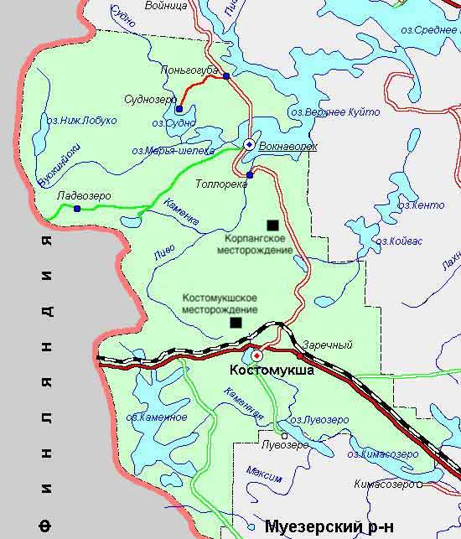
В Калевальском районе на территории, подчиненной администрации г. Костомукши, в 30 км от границы с Финляндией, расположены Костомукшское и Корпангское железорудные месторождения, горные работы на которых ведутся с 1982 и 2007 года соответственно. (рис.1)
Рисунок 1. Схематическая карта Калевальского района (https://textarchive.ru/c-2039127-pall.html)
Костомукшское месторождение представлено железистыми кварцитами, кристаллическими сланцами различного состава и геллефлинтами. Гранитоиды составляют значительную часть вскрышных пород. Предприятие, проектная мощность которого составляет около 35 млн. т железной руды в год, производит железорудные окатыши с содержанием железа 65-66,5% (Опекунов, 2020).
К югу от г. Костомукша расположен Костомукшский заповедник площадью 47,6 тыс. га, созданный в 1983 году, который может служить фоновой территорией для определения антропогенного воздействия Костомукшского ГОКа при сравнении.
Территория исследования отнесена к районам Крайнего Севера. Разработка месторождений полезных ископаемых в районах Крайнего Севера существенно отличается от добычи полезных ископаемых в умеренном климате. Процессы восстановления нарушенных компонентов природной среды в северных регионах протекают достаточно медленно. Особенность Костомукшского железорудного месторождения обусловлена взаимодействием горно-геологических факторов (рельеф, многочисленные озера и болота) и климатических особенностей (низкая температура воздуха в зимний период). Воздействие горного производства не только наносит значительный ущерб природным объектам, но также может привести их к гибели (Монаков, 2004).

1.1. Климат
Географическое положение района исследования относит его к Атлантико-Арктической зоне умеренного климата с преобладанием теплых воздушных потоков с Северной Атлантики и холодного переноса арктического воздуха. Климатический режим республики характеризуется как переходный от морского к континентальному (Романов, 1961).
Погодные условия нестабильны во все времена года, что вызвано такими факторами как близость морей (Балтийского, Белого и Баренцева), интенсивность циклонической активности в течение всех сезонов, количество солнечной радиации, поступающее соответственно географической широте территории, особенности природных условий (рельеф местности, значительные лесные территории, обилие болот и озер, и т.п.) (Назарова, 2014). Летом циклоническая деятельность сопровождается понижением температур, обильными осадками и сильными ветрами. Зимой прохождение циклонов вызывает длительные оттепели с обильными снегопадами, за которыми следует похолодание. Зима, как правило, начинается в конце октября, а уже в ноябре формируется устойчивый снежный покров, который держится в течение 150-180 дней. Средняя температура самого жаркого месяца – июля +16,5 ºС, температура воздуха января и февраля – (-13,3) ºС (Виноградова, 2013).
На территории Карелии, по данным многолетних наблюдений, за год выпадает в среднем 550 мм. осадков. Ежегодное количество возрастает в направлении с севера на юг (от 450-550 мм на севере до 600-700мм на юге). Число дней с относительной влажностью воздуха более 80% в течение суток для Карелии составляет за год 150 – 170 дней, а с влажностью менее 30% – всего 3 – 9 дней. Зимой отмечается наибольшая относительная влажность воздуха (90%), наименьшая – летом (50%) (Климатические данные…).
Характерно преобладание ветров юго-западного и западного направлений. Зимой часто отмечаются юго-восточные и южные ветры, летом повторяемость ветров любого из направлений примерно одинакова. Среднегодовая скорость ветра составляет 3-3,5 м/с (Назарова, 2011).
Изменения продолжительности светового дня считается одной из характерных особенностей республики Карелия. На декабрь приходится самый короткий, длительность которого составляет 6 часов на юге и 4 часа в Приполярье. В июне и июле солнце светит практически круглосуточно. Продолжительность светлого времени суток в среднем по республике составляет 22 часа в июне, 21 час в июле, 16 часов в августе. Поэтому недостаточное количество солнечного излучения – один из определяющих факторов для климата Карелии. Количество поступающей солнечной радиации определяет продолжительность холодного периода (со среднесуточными температурами ниже - 15 – 17°C) который в Карелии повсеместно превышает 150 – 170 суток. Продолжительность безморозного периода на Северо-Западе — 80– 90 суток, в Северном озерном крае — 85–100 суток, в Прибеломорье и Южном озерном крае (рис. 2) — 105–115 суток, в Приладожье и Прионежье —120 – 130 суток (Назарова, 2011).
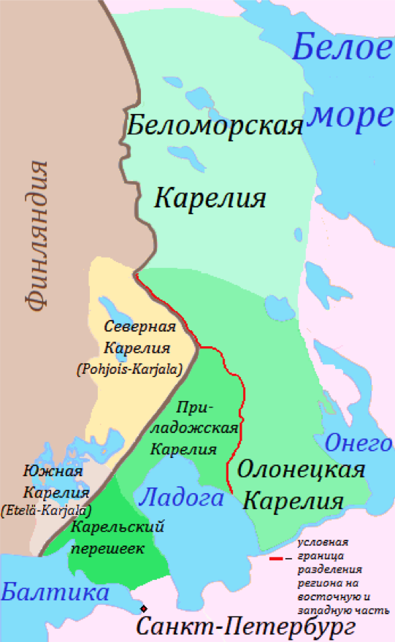
Рисунок 2. Историко-географический регион Карелия
Региональные изменения в направлении повышения приземной температуры воздуха Карелии отражаются в пространстве очень неоднородно. Особенности климата Карелии характеризуются влиянием многочисленных водных объектов, расположенных на территории республики (Назарова, 2008).

1.2. Рельеф и краткая геологическая характеристика района
В географическом отношении территория Карелии находится в юго-восточной части Балтийского щита – части древней докембрийской платформы. В республике имеются выходы древнейших горных пород в мире, возраст которых достигает 3,5 млрд. лет. Так главный доледниковый рельеф (основные холмы, низменности и озерные котловины) сформировался в результате разделения щита на блоки под действием тектонических движений. (Сыстра, 2003).
На формирование рельефа Карелии повлияли следующие природно-климатические процессы: крупные оледенения с эпицентром в Скандинавии, а также межледниковое потепление, когда территория региона была покрыта морями и опресненными водоемами. Облик региона сформирован окончательно после последнего оледенения (оно закончилось 10 тыс. лет назад). Следами отступа ледника к северу являются видимые меридиональные направления речных долин, вытянутость озов и озер с северо-запада на юго-восток, а также многочисленные валуны (Данилова, 1980).
На северном склоне Западно-Карельской возвышенности расположена территория района г. Костомукши. Рельеф относится к денудационно-тектоническому типу, который характеризуется всхолмленной заболоченной в понижениях равниной, с чередованием грядовых возвышенностей и скальными выходами магматических (граниты, габбро, диабазы) и метаморфических (кварциты, сланцы, гнейсы) коренных пород (Атлас…, 1989). Наиболее высокие отметки гряд составляют 257,9 м, относительные повышения достигают 50-70 м. Глубина болот не превышает 2-2,5 м, иногда может достигать 10-12 м. Особенности современного рельефа территории сформировались благодаря одновременному и последовательному действию трех основных рельефообразующих факторов: тектоники, денудации и эрозионной, аккумулятивной деятельности ледника и талых ледниковых вод (Бискэ, 1959).
Поле Костомукшского рудного района, в центральной части которого находятся Костомукшское и Корпангское месторождения, занимает восточную часть Карельского кратона, охватывая западную и центральную части Республики Карелия и восточную часть Финляндии. Костомукшское месторождение приурочено к местному понижению в рельефе и занимает обширную (около 20 км²) заболоченную равнину (ныне дренированную). Рельеф района расчленённый, в понижениях между сельгами расположено много болот с внутриболотными озёрами (Голиков, 2009).
Рудная зона Костомукшского месторождения залегает среди метаморфизированных осадочно-вулканогенных верхнеархейских образований и относится к костомукшской свите гимольской серии. Мощность свиты в пределах месторождения от 70 до 1000 м. Главными полезными ископаемыми района являются железистые кварциты (Голиков, 2009).
Месторождение в плане состоит из трех основных участков: Северный (меридиональное простирание крыла складки), Центральный (дугообразный изгиб) и Южный (широтное простирание крыла) (рис. 3). Рудные тела месторождения имеют сложное внутреннее строение. Выделяются природные типы руд: щелочноамфиболовые (рибекитовые, актинолитовые, кросситовые с эгирином, биотитом, карбонатом), грюнеритовые (биотит-грюнеритовые, карбонат-биотит-грюнеритовые), биотитовые (грюнерит- биотитовые, карбонат-биотитовые, рибекит-биотитовые); двуамфиболовые (роговообманково– грюнеритовые с биотитом и карбонатом). (Голиков, 2009).
Корпангское месторождение входит в состав Костомукшского железорудного района, представляющего северо-западное окончание полосы развития железисто-кремнистых формаций Западно-Карельской структурно-фациальной зоны (Зуева, 2017). Состав руд месторождения преимущественно амфибол-магнетитовый.
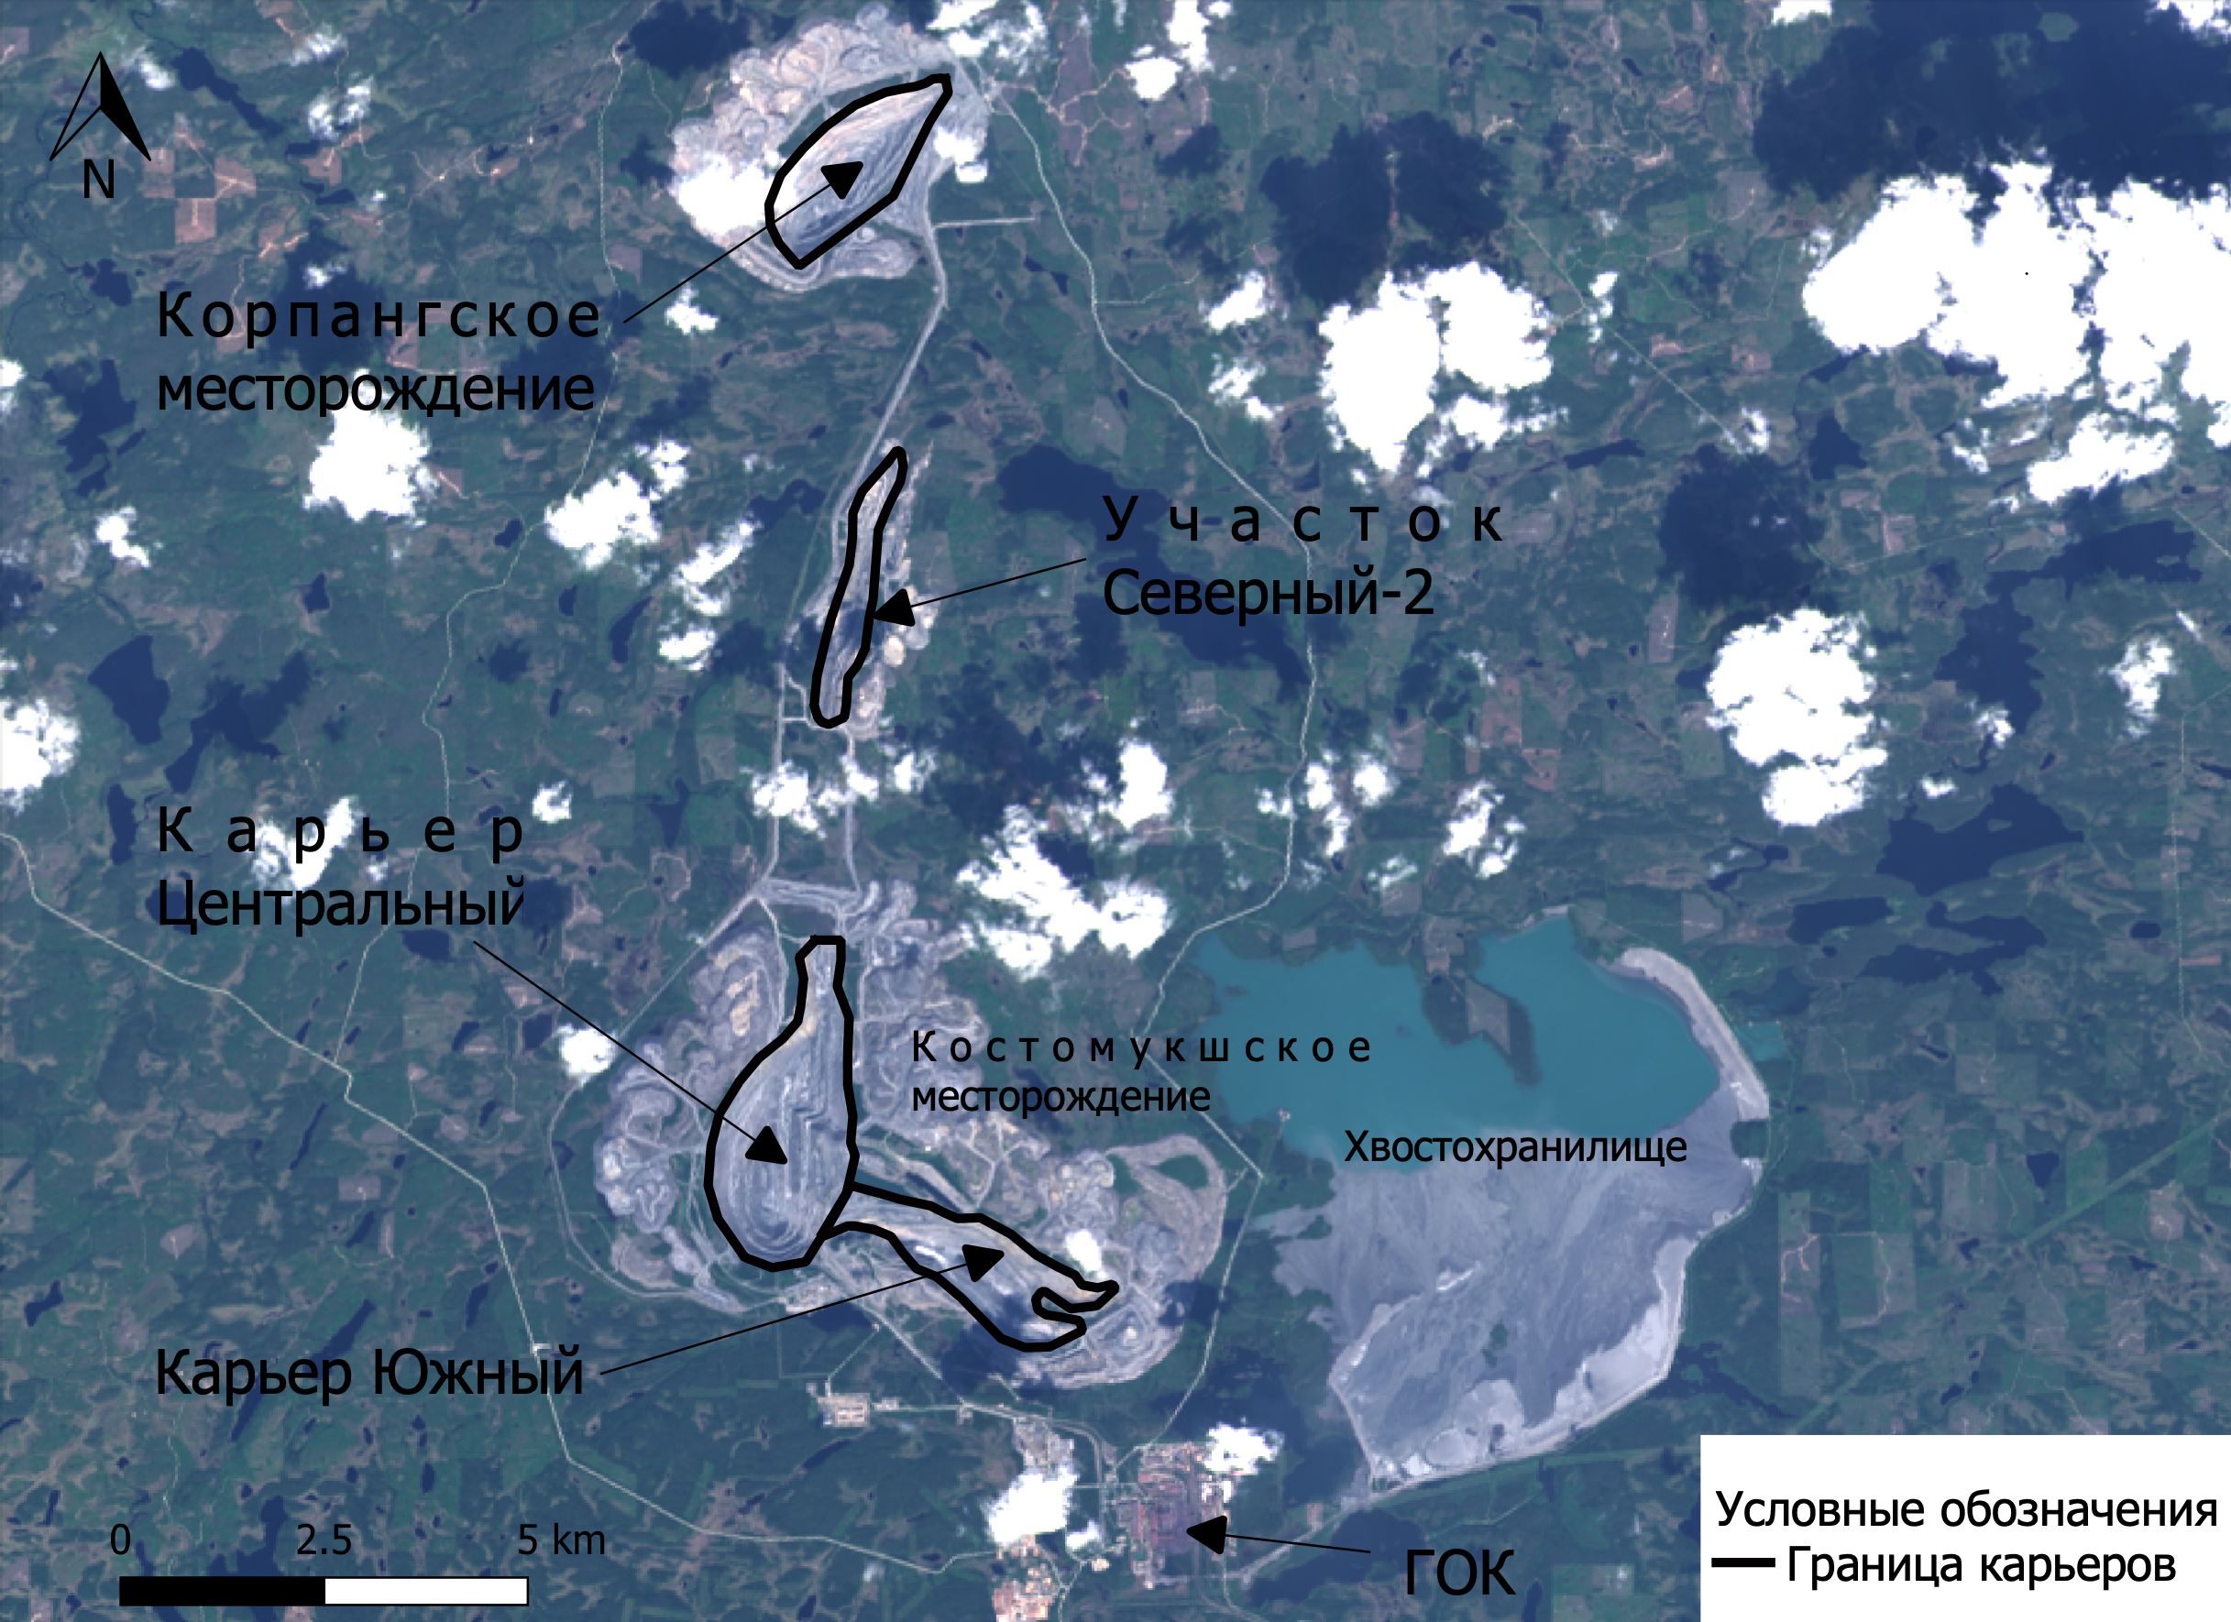
Рисунок 3. Схема расположения объектов на участке Костомукшский (составлено автором)

1.3. Гидрография района
В ходе отступления ледника образовалась современная густая озерно-речная сеть республики Карелия. Расчлененность рельефа, тектонические впадины и обильные осадки стали причиной образование множества озер, большого количество островов карельских озер, быстрого течение и большого количество порогов и водопадов на реках.
В границах Карелии расположено 80% акватории Онежского озера и 40% Ладожского озера, что увеличивает площади, занятые поверхностными водами до 23%. Болота заняты значительные площади (3,6 млн. га – 20% территории), кроме того, более 1,8 млн га занимают заболоченные леса (10%). В общей сложности озера, болота, реки, водохранилища, заболоченные леса занимают более половины (53%) всей территории республики Карелия (Государственный доклад…, 2019).
Хорошо развитая озерно-речная сеть включает 61 тыс. озер, 27 тыс. рек и речек, занимающих четверть территории республики, и 29 водохранилищ. Общая протяжённость водной сети составляет 83 тыс. км; в озерах и водохранилищах сосредоточено 245 км³ воды. (Назарова, 2008).
По происхождению озера Карелии можно разделить на ледниковые, тектонические (сбросовые наиболее глубокие) и, образовавшиеся в результате преграждения речных долин ледниковыми наносами (Ондозеро, Гимольское), запрудно-речные (Гидрология Карелии…).
Гидрографическая сеть Костомукшской железорудной зоны причисляется к бассейну Белого моря к верховьям водной системы реки Кемь. Площадь водосборного бассейна составляет 28,4 тыс. км². Озерные котловины территории денудационно-тектонические с ледниково-аккумулятивными формами расчленения побережья и островов. Особенно крупными на исследуемой местности озерами являются: Поппалиярви Контоккиярви, Костомукшское, преобразованное в 1979 г. в хвостохранилище (площадь зеркала водной глади около 25 км², глубина – 20 м). Группа русловых озер, включая Окуневое, Куроярви, Шуоярви, Поппалиярви через мелкие реки сливаются с системой озер Койвас – Куйто. На территории также сформировано большое количество малых озер (ламбин), питающихся болотными водами (Пантелеева, 2008).
Однако своеобразность гидрографии этой территории придают не только озера, но и также большое количество болот и мелких рек, впоследствии сравнительно малое испарения и большое количество осадков вызывают общее излишнее увлажнение местности.
Реки исследуемой территории имеют смешанное снеговое и дождевое питание с преобладанием снегового. Вскрываются реки, как правило, раньше, чем относящиеся к ним озера, а некоторые реки на порожистых участках вовсе не замерзают (Старцев, 1985).

1.4. Флора и фауна
Растительный покров рассматриваемой территории характерен для зоны северной и средней тайги. Лесопокрытая площадь составляет около 55% территории. В Карелии произрастает лес с преобладанием хвойных пород. Северную часть республики занимают в основном сосняки, тогда как южная часть представлена как еловыми, так и сосновыми лесами. На востоке подзоны довольно широко распространены водно-болотные угодья.
Преобладающие хвойные породы – сосна обыкновенная (Pinus sylvestris) и ель финская (Picea abies v. Fennica) (гибрид ели сибирской и ели европейской). Из лиственных, распространенных на вырубках, вокруг болот и вдоль речек: береза (Betula pubescens), осина (Populus tremula), ольха клейкая (Alnus glutinosa). В Южной Карелии встречаются отдельные участки широколиственных пород –липы (Tilia cordata), вяза (Ulmus laevis), клена (Acer platanoides) (Антипин, 2009).
Кустарниковый ярус отсутствует или слабо развит. Травяно-кустарничковый и моховый ярус в этой подзоне однороден. Наиболее характерный тип растительности – ельник черничный зеленомошный.
Фауна представлена северо-таежными видами млекопитающих – ондатра, выдра, бобр и др. Распространен северный олень, лось. Из отряда хищников встречаются: лисица, бурый медведь, волк, рысь, росомаха, куница, горностай, ласка. Из птиц наиболее типичны – белая куропатка, глухарь, рябчик, а также совы, ястребы; из водоплавающих птиц наиболее характерны утки, на болотах – кулики. В лесной подстилке живут землеройки, лесные мыши. В озерах и реках – щука, окунь, налим, сиг, хариус, лосось.

1.5. Почвы
Почвообразующие породы представлены ледниковыми отложениями с высоким содержанием обломков кристаллических пород, что определяет незначительную мощность почвенного покрова. Неоднородность литогенной почвообразующей основы ландшафта, неустойчивость условий ее обводненности определяют и весьма видимую неоднородность почвенного покрова. Почвы района представлены подзолами иллювиально-железистыми песчаными, реже супесчаными в сочетании с болотными переходными торфяными и торфяно-глеевыми почвами (Федорец, 2008).
Иллювиально-гумусово-железистые подзолы сформированы на моренных суглинках и покровных отложениях, на которых произрастают хвойные леса зеленомошной группы. Почвы района характеризуются невысоким содержанием пылеватых и илистых частиц, от наличия которых зависит увеличение запаса влаги и накопление подвижных форм элементов, в том числе – загрязняющих веществ (Ширяева, 1982).
Неглубокие понижения с затрудненным стоком, окрайки болот заняты болотно-подзолистыми почвами. Для этих почв характерны мощная лесная подстилка или торфянистый горизонт (мощностью 10-20 см), подзолистый горизонт (10-20 см), ниже которого залегают иллювиально-гумусовый или глеевый горизонт (Gromtsev, 1997).

ГЛАВА 2. ОЦЕНКА ВОЗДЕЙСТВИЯ КОСТОМУКШСКОГО ГОКА НА ОКРУЖАЮЩУЮ ПРИРОДНУЮ СРЕДУ
Можно утверждать, что факторы, приводящие к ухудшению состояния компонентов природной среды в районах с достаточно развитым горнопромышленным производством, следующие:
- Промышленная структура ориентирована почти в основном на добычу минерального сырья и его переработку.
- На ограниченной территории сосредоточена высокая концентрация производственных сил.
- Недостаточная, малодостоверная информация об экологическом состоянии окружающей природной среды.
- Разрозненное планирование управления экономическими, экологическими и социальными процессами.

2.1. Технология добычи руды и производства окатышей на Костомукшском ГОК
В Республике Карелия крупнейшим предприятием горнодобывающей промышленности является Костомукшский ГОК (обогащение руды, производство окатышей), которое оказывает значительное антропогенное воздействие на окружающую природную среду. Объем выпускаемой продукции (железорудные окатыши) в среднем по состоянию на 2020 составляет около 10,8 млн тонн.
Производственные объекты горнодобывающих предприятий, разрабатывающие месторождения твёрдых полезных ископаемых открытым способом, включают карьер и комплекс сооружений, расположенных на поверхности, машин и горного оборудования, занимающихся добычей, транспортировкой, переработкой полезных ископаемых, взаимосвязанных по своим техническим параметрам (Монаков, 2004).
В карьере ОАО «Карельский окатыш» подготовка горных пород к выемке осуществляется с помощью буровзрывных работ. По утвержденным в установленном порядке проектам Костомукшского ГОКа на месторождениях осуществляются массовые взрывы раз в неделю, в определенное время. Работы, связанные с транспортировкой вскрышных пород и руды, осуществляются автомобильно-железнодорожным транспортом (Зуева, 2017).
Дробильно-обогатительная фабрика ОАО «Карельский окатыш» состоит из корпусов: крупного дробления, среднего и мелкого дробления, а также обогащения и сгущения.
Согласно существующей на комбинате технологии руду путем дробления измельчают, а затем пропускают через магнитные сепараторы в виде водной взвеси. Затем после отделения железорудного концентрата оставшаяся взвесь, по системе каналов, сбрасывается в хвостохранилище, которое было сформировано на основе оз. Костомукшского путем создания ограждающей дамбы и насыпных плотин в истоке, вытекающей из озера р. Кенти. Также хвостохранилище является частью системы оборотного водоснабжения ГОКа. Хвосты (отходы производства) представляют собой твердые отходы обогащения железных руд (измельченную породу), в гранулометрическом составе которых преобладает пылеватая фракция (0.05 мм- 27%; <0.05 мм – 46,2%) (Голиков, 2009).
Цех производства окатышей (ЦПО) состоит из отделений фильтрации и окомкования, а также участков обжига, готовой продукции и подготовки шихтовых материалов. Обжиг окатышей осуществляется в обжиговых машинах, работающих на жидком топливе (мазуте) (Монаков, 2004).
Главный источник газовых выбросов – обжиговые печи в цехе производства окатышей поставляют 90% от объема S0₂. Технология предусматривает высокотемпературный обжиг (при t=1350°C) железного концентрата с наполнителями в обжиговых печах. Процесс обжига представляет собой пять этапов: сушка; подогрев; обжиг; рекуперация; охлаждение. Для каждого этапа свойственен свой температурный режим, и, в связи с этим, на разных стадиях обжига выделяется газ, в котором находится сера в виде SO₂ и SO₃ в различном процентном содержании. Содержание S в руде (0,22%), в наполнителях окатышей: известняке (0,03%), бентоните (0,2%) и топливном мазуте (до 5%) (Шильцова, 2004). Загрязняющие вещества, образующиеся в процессе работы обжиговых машин, поступают в атмосферу через дымовые трубы высотой 180 метров (Монаков, 2004).
На окружающую среду Костомукшский ГОК оказывает существенное техногенное влияние. Экологические наблюдения на территории района начали проводиться с 1983г (Галахина, 2017).
Летом 2005 г. Я.Г. Пантелеевой проведено эколого-геохимическое опробование на территории, прилегающей к предприятию, а также в цехах комбината: отобраны пробы сырья – известняк, бентонит, природные типы руд, поступающие на фабрику; продукты производства – концентрат и окатыши; отходы производства – технологические хвосты, пыли цехов и пыли электрофильтров для установления источников загрязнения окружающей среды экологически опасными элементами и оценки уровня их накопления (Пантелеева, 2007).
В результате исследования показали:
- Накопление загрязняющих халькофильных элементов в окружающей среде объясняется нахождением сульфидов в добывающихся железистых кварцитах Костомукшкого месторождения. Установлено, что с повышенным содержанием сульфидов грюнерит-магнетитовые и биотит-грюнерит-магнетитовые руды являются наиболее экологически опасными, а также вмещающие породы с сульфидной минерализацией.
- Выявлены экологически опасные минералы – пирит, магнетит, пирротин, апатит, ильменит. Уровни нахождения в них опасных элементов – Hg, As, Sb, Co, Cr и др.
- В пылевых накоплениях электрофильтров установлены повышенные концентрации следующих металлов: Mn, Ni, Co, Cr, V, Te, Ba, Sr, а также As, Tl, Sb, Se, и Ag. Максимальные превышения в пыли электрофильтров над кларком земной коры наблюдаются по содержаниям Pd и Te. Превышение ПДК в почвах установлено для таких элементов как As, Ni, Cd.
- В пыли третьего электрофильтра наблюдаются более высокие концентрации тяжелых металлов по сравнению со вторым. Из трех обжиговых машин электрофильтры первой машины содержат наибольшие концентрации тяжелых металлов (Пантелеева, 2007).

2.2. Загрязнение атмосферы
В процессе своего функционирования железорудные ГОКи выбрасывают в атмосферу значительное количество загрязняющих веществ. Выбросы загрязняющих веществ в атмосферу происходят в результате использования всех производственных объектов предприятия (карьеры, отвалы вскрышных пород, хвостохранилище, производственные объекты промышленной площадки и т.д.). На каждом этапе технологического процесса (добычи, доставка, обогащение) происходит образование широкого спектра загрязняющих веществ: пыль, соединения тяжёлых металлов, продукты сгорания топлива и др. (Монаков, 2004).
Костомукшским ГОКом в 2012 году было выброшено в атмосферу 60 505 т (в 2011 г. – 51 484 т), или 56,8 % от общего количества объектов (225 ед.), образующих выбросы загрязняющих веществ в атмосферу на территории Республики Карелия. За последние годы предприятие увеличило выбросы вредных веществ в атмосферу, так выбросы АО «Карельский окатыш» составили в 2020 году 62,4 % от объема валовых выбросов в атмосферу по республике (Государственный доклад…, 2020). К загрязняющим веществам, которые являются выбросам из стационарных источников, относятся: сернистый ангидрид, взвешенные вещества (неорганическая и другие пыли), окись углерода, окись азота. Источником поступления CO₂ в атмосферу является центральная котельная АО «Карельский окатыш», работающая на мазуте. В результате работы обжиговых машин выделяются пыль, оксиды серы (SOx), оксиды азота (NOx), фтористый водород (HF), не метановые газообразные органические соединения. Для ОАО «Карельский окатыш» установлены нормы предельно допустимых выбросов (ПДВ) по загрязняющим веществам: диоксид серы (37727,7 т/год), оксиды азота (2732,48 т/год в пересчете на NO2), оксид углерода (1894,02 т/год), (Брондер, 2014; Государственный доклад…, 2013). В республике практически половина выбросов диоксида серы приходится на долю ГОКа, при этом выпускаемая продукция ОАО «Карельский окатыш» составляет более 90% от продукции горнопромышленного комплекса Карелии. На комбинате постоянно проводится работа по снижению выбросов серы в окружающую среду.
В 1995 году выбросы диоксида серы составили 44,5 тысяч тонн; В 1990 – 62,3 тыс. тонн. В 1999 году выбросы диоксида серы по республике Карелия составили 83,9 тысячи тонн, их них 34,4 тысячи тонн с исследуемого предприятия (Государственный доклад …,2000). В основном снижение происходит за счет изменения технологического процесса на предприятии.
Снежный покров является средой опробования, аккумулирующей атмосферные осадки, которые содержат не только твердые частицы и их растворимые компоненты аэротехногенных выбросов, но также и перенесенную ветром пыль местного природного и антропогенного происхождения. Снежный покров является индикатором сезонного загрязнения атмосферных осадков, воздуха и последующего загрязнения вод и почв. Исследование химического состава снеговых вод позволяет выявить приоритетные загрязнители для изучаемой территории, получить достоверные данные о качественном и количественном составе загрязняющих веществ (Голиков, 2009).
Для проведения оценки аэротехногенного воздействия Костомукшского ГОК на окружающую среду осуществлялись исследования атмосферных осадков радиусом до 60 км на территории, окружающей комбинат. В результате выделилось 3 зоны загрязнения: максимального осаждения пыли (0-6 км от комбината) – 7-9 г/м², зона умеренного загрязнения (7-25 км) – 1,0 – 1, 4 г/м² и зона минимального воздействия (удаление более 25 км) – 0,1 – 0,7 г/м².
В пылевых выбросах, как показал элементный анализ, железо (Fe) значительно преобладает над другими элементами, что показывает на техногенное происхождение. Ионный состав талой снеговой воды на территории вблизи ГОК имеет высокий уровень содержания ионов кальция (до 2,75 мл/л) и калия (до 7,0 мг/л). В среднем концентрация и выпадение этих элементов составляют 0,94 мг/л (36,9 мг/м²*мес), что так или иначе превышает средние значения по Карелии (Са²⁺ - 13,3; К⁺ - 2,8 мг/м²*мес) (Государственный доклад…, 2000). Также в 2001 году талые снеговые воды характеризуются как менее кислые: величина pH изменяется от 4,9 до 6,95, основная часть территории характеризуется колебаниями pH от 5,5 до 6,4 (Голиков, 2009).
В результате исследования (Потапова, 2007) кислотность снежного покрова, при фоновом значении рН 4,6-4,8, в зоне Костомукшского промышленного комплекса колеблется в пределах рН 5-6. В то время как среднее значение рН 5,0 для атмосферных осадков Карелии. На, прилегающей к цеху производства окатышей, территории область значений рН составляет 6-7.
Исследования снежного покрова в 2019 году в районе месторождения и Костомукшского горно-обоготительного комбината показали, что содержание твердых аэрозолей, в наибольшем количестве, было обнаружено в пробах снега вблизи комбината (522 мг/л), что больше в 62, 5 раза при сравнении снегового покрова на территории Костомукшского биосферного заповедника (8 мг/л). Значение медианы пылевой нагрузки для проб участка Костомукшский составляет 28,5 кг/км² сут. По тяжелым металлам в твердых аэрозолях можно отметить, что их содержание отражает рудную специализацию изученного района: в точках пробоотбора на Костомукшском полигоне отмечается максимальная концентрация железа (табл.1, 2) (Опекунов, 2020).
Минерализация снеговой воды вблизи города Костомукши равна 8,1 мг/л; значение pH изменяется в пределах 4,85-6,92. Также содержание растворенных форм металлов в снеговой воде обладает высокой дисперсией.
Таблица 1. Содержание металлов в снеговой воде, мкг/л (Костомукшский полигон) (Опекунов, 2020)
Параметры | Mn | Fe | Ni | Cu | Zn | Cd | Pb
Медиана | 11,6 | 69,2 | 1,545 | 3,96 | 33,75 | 0,033 | 1,24
Минимум | 4,47 | 13,7 | 1,04 | 2,49 | 13,5 | 0,02 | 0,91
Максимум | 26,2 | 376 | 4,57 | 6,4 | 96 | 0,042 | 1,6
Условно-фоновое значение | 10,0 | 13,7 | 1,65 | 5,03 | 42,9 | 0,032 | 1,35

Таблица 2. Содержание металлов в твердой фазе аэрозолей, мг/кг (Костомукшский полигон) (Опекунов, 2020)
Параметры | Mn | Fe | Ni | Cu | Zn | Cd | Pb
Медиана | 244 | 71470 | 103 | 132 | 384 | 0,445 | 40,6
Минимум | 132 | 15960 | 22,3 | 22 | 48,6 | 0,005 | 4,7
Максимум | 403 | 186900 | 524 | 313 | 609 | 0,9 | 79,4
Условно-фоновое значение | 287 | 15960 | 152 | 203 | 609 | 0,58 | 41,7

Кроме высокого содержания железа в снежном покрове вблизи комбината и промышленной площадки, отмечается значение концентрации Zn и Cu которое выше, чем в г. Костомукша, а содержание Pb и Cd, наоборот, сопоставимо с городом (Опекунов, 2020).
На графике (рис. 4) отображено содержание тяжелых металлов с снеговой воде. Самой распространенной примесью в изучаемых пробах 2000 года является цинк, но уже в 2001 году на первое место вышло железо, которое и в 2019 значительно превышает все другие элементы.
Ряд металлов по вкладу при сравнении двух лет представлен следующей последовательностью: Zn>Fe>Ni>Mn>Cu>Pb>Cd (2000 г.); Fe>Zn>Mn>Cu>Ni>Pb>Cd (2019 г.). Стоит отметить, что возросла роль марганца, который переместился на третье место и в 2019 году превышает условный фон. Ведущее место занимают железо и цинк. Положение в ряду свинца и кадмия никак не изменилось. В пробах 2000 года содержание свинца оказалось ниже чувствительности прибора, (т.е.< 0,001 мг/л). По результатам мониторинга атмосферных осадков в лесных экосистемах северной тайги средняя концентрация свинца в атмосферных осадках составила 0,0014 мг/л (Шильцова, 2001г.).

Рисунок 4. Содержание тяжелых металлов в снеговой воде, мкг/л

2.3. Загрязнение водных систем
На водную среду приходится основное воздействие комбината, в частности на систему р. Кенти (рис. 5), в которую осуществляются попуски воды из хвостохранилища, а также на озерно­речные системы Ливо­Толлойоки, Тохтуринйоки и Корпангийоки, испытывающие влияние Корпангского месторождения.
К техногенным водам ГОКа относятся:
- вода хвостохранилища, используемая для оборотного водоснабжения комбината. Объем хвостохранилища оценивается примерно в 430 млн. м³;
- рудничные воды из различных карьеров, которые заканчиваются в хвостохранилище на Костомукшском месторождении, а на Корпангском – поступают в р. Корпангийоки, приток оз. Койвас по Безымянному ручью;
- фильтрационные воды из хвостохранилища;
- фильтрационные воды с отвалов вскрышных пород.
Среди особенностей техногенных вод выделяются высокая минерализация, аномальная доля главных катионов, значительное содержание в них азотсодержащих веществ (кроме фильтрационных вод из хвостохранилища), микроэлементов (Ni, Li, Mn) и Al (в водах с отвалов). Минерализация рудничных вод из 4-х карьеров изменяется в пределах 500-1700 мг/л, она наибольшая в центральном и южном карьерах (Галахина, 2016).

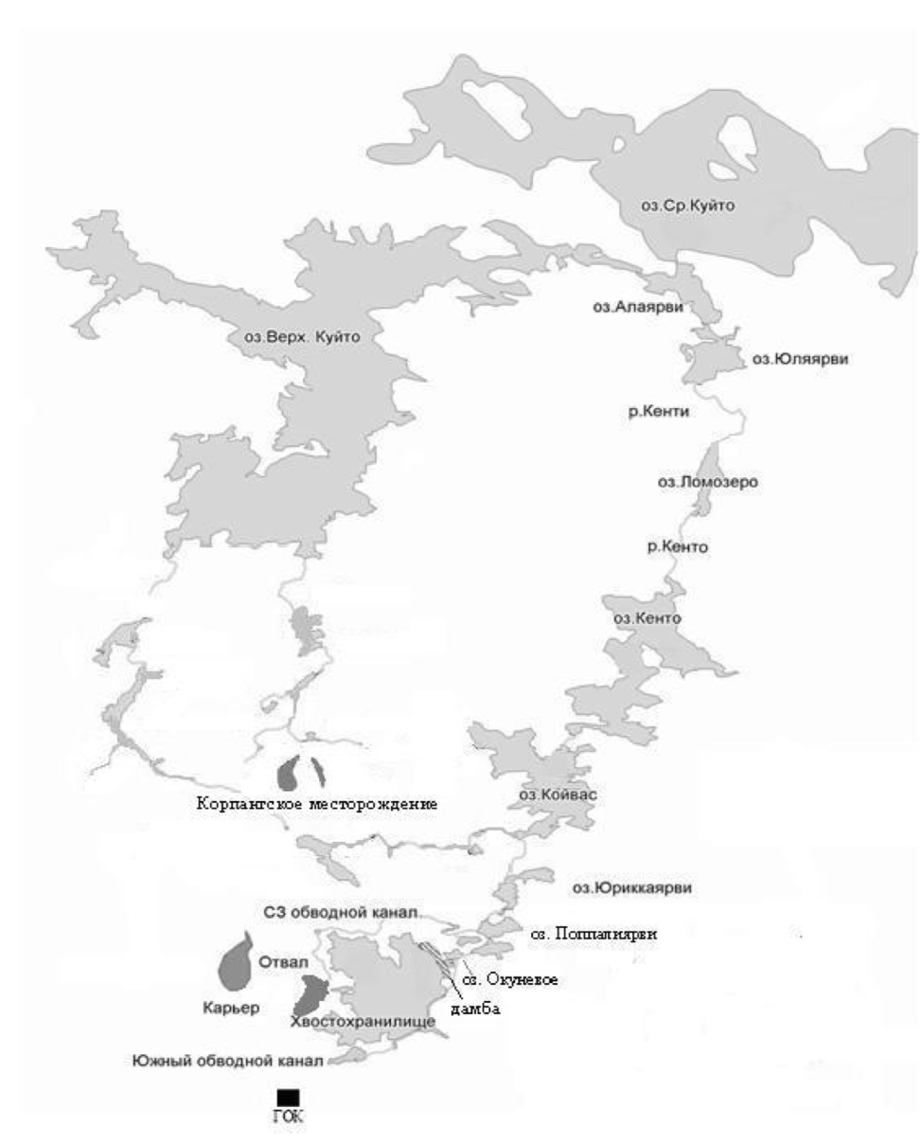
Рисунок 5. Карта-схема р. Кенти, озер Верхнее и Среднее Куйото (Галахина, 2016)
Как уже отмечалось, в технологическом процессе на дробильно-обогатительном этапе используется вода, которая потом сбрасывается в хвостохранилище (сформировалось на основе оз. Костомукшское), которое спроектировано для оборотного водоснабжения комбината и для захоронения отходов производства (хвостов). Бывшее оз. Костомукшское являлось верхним водоемом системы р. Кенти, в результате использования произошло существенное изменение его гидрологического режима (Пальшин, 1994). Также эксплуатация хвостохранилища привела к значительному изменению химического состава его воды по сравнению с естественным состоянием, в котором находилось озеро Костомукшское до 1978 г. (Галахина, 2016).
До начала эксплуатации оз. Костомукшское, довольно обширное, представляло собой мезогумусный водоемом, слабоминерализованный, со слабокислой реакцией среды (табл. 3.). Вода относилась к гидрокарбонатному классу с преобладанием кальция. Также в воде раньше существовавшего озера отмечалось низкое содержание биогенных элементов и типичная для вод региона высокая концентрации железа (Галахина, 2017).
Таблица 3. Отдельные показатели химического состава воды оз. Костомукшского (1970-78 гг.) и хвостохранилища (1984-2011 гг.) (Галахина, 2017)
Год исследования | К⁺ | SO42- | Σ_{и} |  | рН | NH4+ | NO3- | Классификация по Алекину
 | Мг/л |  |  |  |  | мгN/л
 | 0,8 | 2,5 |  | 21,1 | 6,5 | 0,11 | 0,006 | HCO₃⁻, Ca²⁺, Mg²⁺
1984 | 59 | 31,2 |  | 247 | 8,0 | 0,06 | 0,24 | HCO₃-, K+
1987-1993 | 105 | 69,5 |  | 380 | 8,2 | 0,04 | 0,95 | HCO3-, K+
1994-2011 | 158 | 228 |  | 609 | 8,0 | 0, 3 | 7,5 | HCO₃-, SO₄²⁻, K+ (1994-1998 гг.) SO₄²⁻, HCO₃-, K⁺ (1998-2002 гг.) SO₄²⁻, K+ (2003-2011гг.)

Рисунок 6. Изменение химического состава вод хвостохранилища (по данным Галахиной, 2018)
После ввода в эксплуатацию Костомукшского ГОК начался рост минерализации воды хвостохранилища. Ионный состав воды хвостохранилища постепенно изменился и стал представлять собой сульфатно-калиевый (табл. 3). Изменилось соотношение ионов щелочных металлов (Na⁺/K⁺) и щелочноземельных к щелочным (Ca²⁺+Mg²⁺/Na⁺+K⁺) (Галахина, 2017).
В первые годы функционирования комбината, а следовательно, использования хвостохранилища в воде резко увеличилось содержание Fe_{общ} (6,9 мг/л), взвешенных веществ (до 112 мг/л) и Р_{общ} (220-380 мкг/л), рост которых обусловлен с взмучиванием естественных донных отложений, накопленных в оз. Костомукшское. В дальнейшем при накоплении пульпы, которая характеризуется высокой плотностью, на дне водоема этот эффект исчез и содержание взвеси и Fe_{общ} к 1993 г. уменьшилось до 2,0 и 0,1 мг/л соответственно. За понижением содержания железа последовало и уменьшение количества гумусовых веществ в воде хвостохранилища и повышение величины рН, которая в естественном состоянии водоема была слабокислой (рН 6,5), а в рассматриваемый период – слабощелочной (рН 8,0-8,2) (табл. 3). Повышение концентрации HCO₃⁻ на начальной стадии эксплуатации хвостохранилища привело к такому изменению pH (Галахина, 2017).
Значительный рост концентрации нитратов не наблюдается, их содержание относительно стабилизировалась, однако остается на достаточно высоком уровне (за 2002-2011 гг среднее значение составило 8,9 мгN/л) по сравнению со значениями на начальном этапе эксплуатации хвостохранилища (в среднем 0,7 мгN/л).
По многолетним исследованиям отмечается увеличение содержания микроэлементов в пропусках воды из хвостохранилища и рудничных водах, в основном, лития (от 55 в 1995 г. до 98 мкг/л в 2011 г.) и в меньшей степени никеля в пределах 5-20 мкг/л.
Таким образом, в последние десятилетия в воде хвостохранилища стабилизировались следующие химические показатели: содержание NO₃⁻, Ni, но концентрация K⁺, SO₄²⁻, Li продолжает расти, увеличение минерализации также повышается, ее щелочность снижается. Далее сбросы воды из хвостохранилища, которые осуществляются с 1994 г. в среднегодовом объеме 13,1 млн м³/год, оказывают сильное воздействие на систему р. Кенти, которое проявляется в росте величины минерализации, а также в повышении содержания сульфатов, калия, нитратов, лития и никеля по всем водоемам системы (Отчет по…, 2011).
На графике (рис. 7) представлено содержание сбрасываемых загрязняющих веществ из хвостохранилища в оз. Окуневое.

Рисунок 7. Содержание сбрасываемых загрязняющих веществ из хвостохранилища в оз. Окуневое (по данным ИВПС)
По системе р. Кенти вследствие разбавления отмечается закономерное снижение всех показателей от верхних озер к нижним, в то время как концентрация алюминия, напротив, повышается, связано это с его поступлением с водосборной территории с приточными водами со слабокислой реакцией среды. Следует отметить, что антропогенная деятельность слабо воздействует на оз. Среднее Куйто благодаря большому разбавляющему эффекту вод, поступающих в устье р. Кенти из оз. Верхнее Куйто (Отчет по…, 2011).
Оценка загрязненности хвостохранилища, а также и водоемов системы р. Кенти, выполненная, в результате гидрохимической съемки за различные периоды функционирования комбината, показала степень ее возрастание в многолетнем плане.
В результате использования космических фотоснимков и сочетания определенных каналов (зеленого (Green) и ближнего инфракрасного (SWIR 1)) можно выделить замутнение водных объектов на интересующей территории. На рисунке представлен снимок территории хвостохранилища в 2019 году (рис. 8). Пунктирной линией на снимке отмечена граница максимального распространения пульпы на 2000 год.
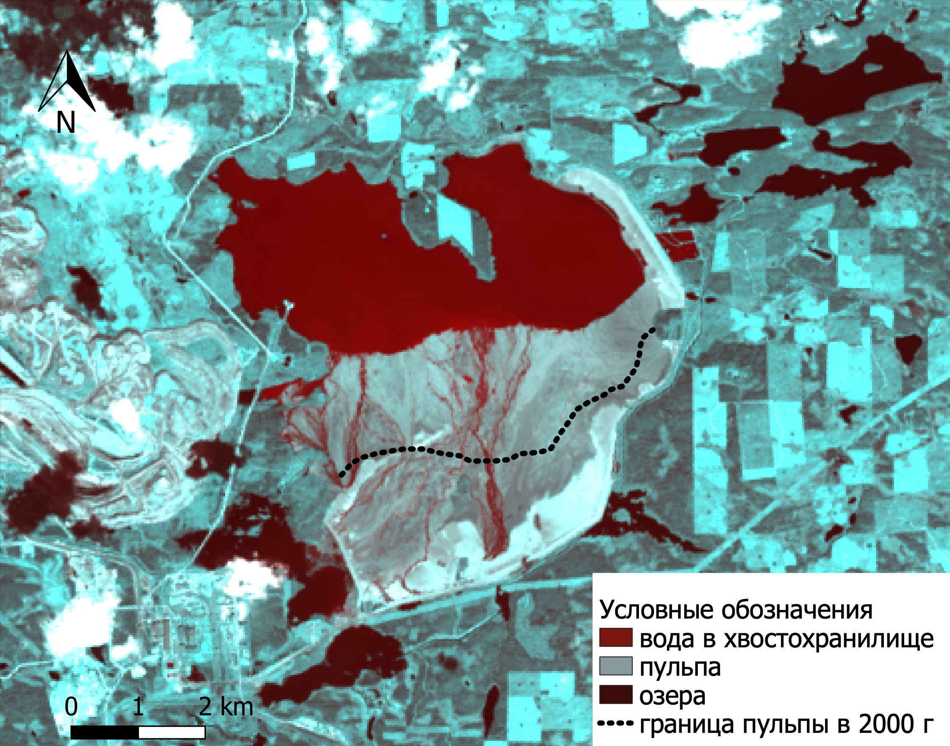
Рисунок 8. Заполненность хвостохранилища Костомукшского ГОКа (2019 г.) (составлено автором)
Также в результате использования фотоснимков в программе QuantumGis 3.4. была рассчитана и сравнена площадь сбрасываемой пульпы в хвостохранилище Костомукшского ГОК.
Программа приводит данные площади в единицах измерения проекции, в данном случае – в метрах квадратных. Для удобства сравнения площадей они были переведены в км²:
Площадь хвостохранилища в 2000 году – 7,98 км²;
Площадь хвостохранилища в 2019 году – 16,03 км²;
За 19 лет площадь пульпы в озере увеличилось на 8,04 км² (площадь всего хвостохранилища – 36,3 км²).
Основываясь на результатах расчета индекса загрязнения по 6-ти показателям (О2, БПК5, Li, K⁺, SO₄²⁻, NO₃⁻) с использованием региональных ПДК, который показал, что воды хвостохранилища в 2011 г. соответствовали «чрезвычайно грязным», оз. Окуневое – «очень грязное», Поппалиярви – «грязное», Койвас и Кенто – «загрязненное», Ср. Куйто – «чистое» (Отчет по…, 2011).
В ходе научно-исследовательских работ в районе месторождения Корпангское наибольшие изменения были отмечены в воде реки Полвиярвийоки, которая протекает вблизи западного карьера, оценка загрязненности вод – «сильно загрязненные». Наименьшее техногенное влияние сказывается на реки Ливо и Толлойоки, их воды соответствуют классу «условно чистые». Отмечается, что изменение качества воды в сторону ухудшения в водных объектах в районе Корпангского месторождения происходит более быстрыми темпами, чем это имело место в системе реки Кенти на начальном этапе эксплуатации Костомукшского месторождения (Брондер, 2014).

2.4. Загрязнения почв и растительного покрова
По результатам мониторинговых работ 1999-2002 годов выявлено, что приоритетными загрязняющими веществами являются Fe, Ni, Cr, соединения серы, а также кальция и магния, которые по-разному оказывают влияние на свойства почв. Так, соединения серы способствуют подкислению лесных почв, а щелочноземельные металлы (Са, Mg), напротив, вызывают их подщелачивание (Голиков, 2009).
Также проведенные исследования (2013) показали, что практически во всех точках пробоотбора значения накопления серы в лесных подстилках превышают фоновые показатели, особенно вокруг промплощадки и к югу от нее. Наименее загрязненными являются почвы, удаленные от комбината на расстояние более 7–8 км. (Федорец, 2013).
В результате работ кафедры геоэкологии и природопользования СПбГУ летом 2018 года было определено валовое содержание тяжелых металлов в почвах на территории комбината. Результаты анализа показали резкое увеличение концентраций большинства изученных элементов не только в поверхностных горизонтах, но и в иллювиальных (табл. 4). В почвах вблизи Костомукшского ГОКа верхние горизонты обогащены Fe и Ni, вероятнее всего эти изменения связаны с прямым поступлением металлов с пылевыми выбросами от комбината. В большинстве почв вблизи комбината свинец довольно активно аккумулируется непосредственно в иллювиальном горизонте, проходя сквозь нарушенную лесную подстилку (Арестова, 2020).
Таблица 4. Валовое содержание тяжелых металлов в почвах КГОКа, мг/кг (Арестова, 2020)
 | Mn | Zn | Cu | Cr | Ni | Fe | Ba | Co | Cd | Pb
Гор. О | 800 | 73,7 | 14,6 | 50,9 | 39,4 | 55679 | 250 | 12 | 0,16 | 8,71
Гор. BF | 444 | 59,1 | 14,4 | 58,5 | 28 | 36855 | 396 | 9,77 | 0,07 | 12,5
ПДК,  (ОДК) | 1500 | (55) | (33) | - | (20) | - | - | - | (0,5) | (32)
Анализ пространственного распределения загрязнений ТМ выявил, что площадка вблизи железнодорожной ветки является наиболее загрязненным участком на территории ГОК, так как именно там содержание практически всех изученных элементов резко возрастают. На территории ГОК отмечено, что некоторые элементы сосредоточены в поверхностных почвенных горизонтах (V, Cr, Cu, Fe), а другие ТМ активно накапливаются в нижних (Zn, Cd, Pb, Mn). Это происходит по причине загрязнения верхних горизонтов, в результате постоянного поступления металлов из атмосферы с газопылевыми выбросами от карьеров, комбината, авто и железнодорожного транспорта (Арестова, 2020).
В работе Федорец Н. Г. (2013), продемонстрировано влияние ГОКа за 27 летний период его функционирования на лесные подстилки сосняков. В результате исследования выявлена пространственная и временная динамика изменения некоторых химических показателей и свойств лесных подстилок в сосняках вороничночерничных.
Зольность подстилок увеличивается: на расстоянии 0,5 км зольность превышает фон в 4 раза, на расстоянии до 10 км – в 2–2,5 раза. По сравнению с предыдущими исследованиями уровень зольности подстилок повысился в 2–2,5 раза (Федорец, 2013).
Наблюдается продолжение накопления тяжелых металлов в лесных подстилках, относящихся к умеренно и слабоопасным загрязнителям (Co, Ni, Cu, Cr, Mn, Fe).
В число приоритетных загрязняющих веществ, в результате исследования, включены железо, никель и хром, в результате превышения по интенсивности накопления другие металлы. Абсолютные показатели концентрации металлов в почвах ниже ПДК (за исключением Ni), и на данном этапе они не представляют опасности ни для растений, ни для почвенной биоты.
Согласно значению коэффициента концентрации (Кс) уровень загрязнения подстилок на расстоянии 5–10 км можно считать умеренным по никелю, хрому и железу. Показатели загрязнения тяжелыми металлами, рассчитанные для лесных подстилок на различном удалении от эмитента, подтверждают вывод, что загрязнение лесной подстилки прогрессирует с течением времени (Федорец, 2013).
Диоксид серы, который на территории промышленной зоны составляет 80% от общего объема выбросов, является сильным токсикантом для растений, особенно хвойных пород, преобладающих в республике. По данным дешифровки спутникового снимка, сделанного в 1992 году, пылегазовый след от трубы комбината вытягивался в северо­восточном направлении на 25-30 км. Под воздействием диоксида серы хвоя редеет и начинает опадать. На классифицированных снимках (Рис. 9) области с повышенной дефолиацией отмечены красным цветом в 1986 г. (слева) и в 1992 (справа). ГОК находится в перекрестии линий (Литинский, 1996).
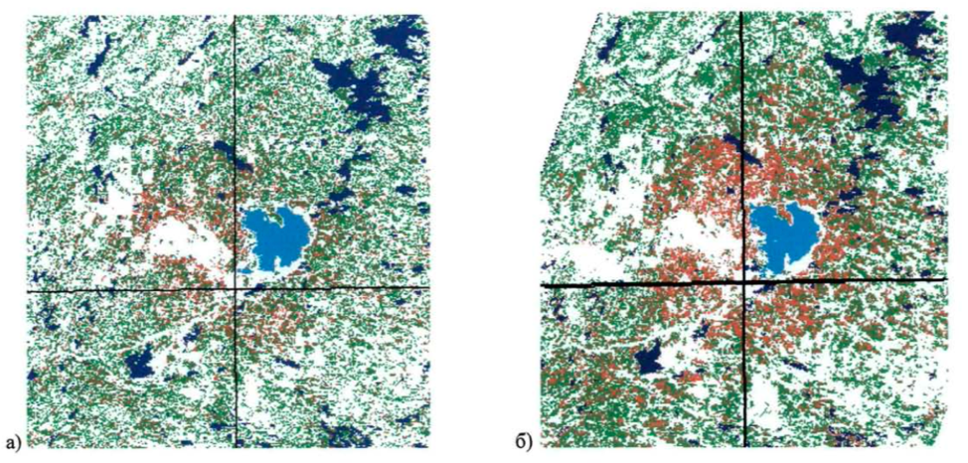
Рисунок 9. Снимки района Костомукшского ГОКа: а) снимок 1986 г.;б) снимок 1992 г. Темно-синий цвет – озера, голубой - хвостохранилище ГОКа (Литинский, 1996)
Также был рассчитан Нормализованный вегетационный индекс NDVI (Normalized Difference Vegetation Index) (рис.10), используемый для дистанционной оценки текущего состояния больших территории растительности. Изменяются Показатели индекса в зависимости от насыщенности растения хлорофилиом и его биомассы. Чем насыщенней растение и чем больше его биомасса, тем выше значения индекса. Для создания индекса NDVI в QGIS надо воспользоваться функцией «Калькулятор растров» (ГИС Лаборатория, 2005), в которую вводится выражение для вычисления этого индекса.
$$NDVI=\frac{NIR - RED}{NIR + RED}$$
где, NIR – отражение в ближней инфракрасной области спектра; RED – отражение в красной области спектра.
Для лучшего представления данных путем атмосферной коррекции были исключены естественные факторы, которые влияют на изменение растительного покрова (высота и водные объекты).
Цветные шкалы наглядно отображают, как со временем изменились значения вегетационого индекса.
Оранжевый или желтый цвет – вода или территории, где полное отсутствие растительности;
Светло-зеленый – низкая степень развития зеленой биомассы;
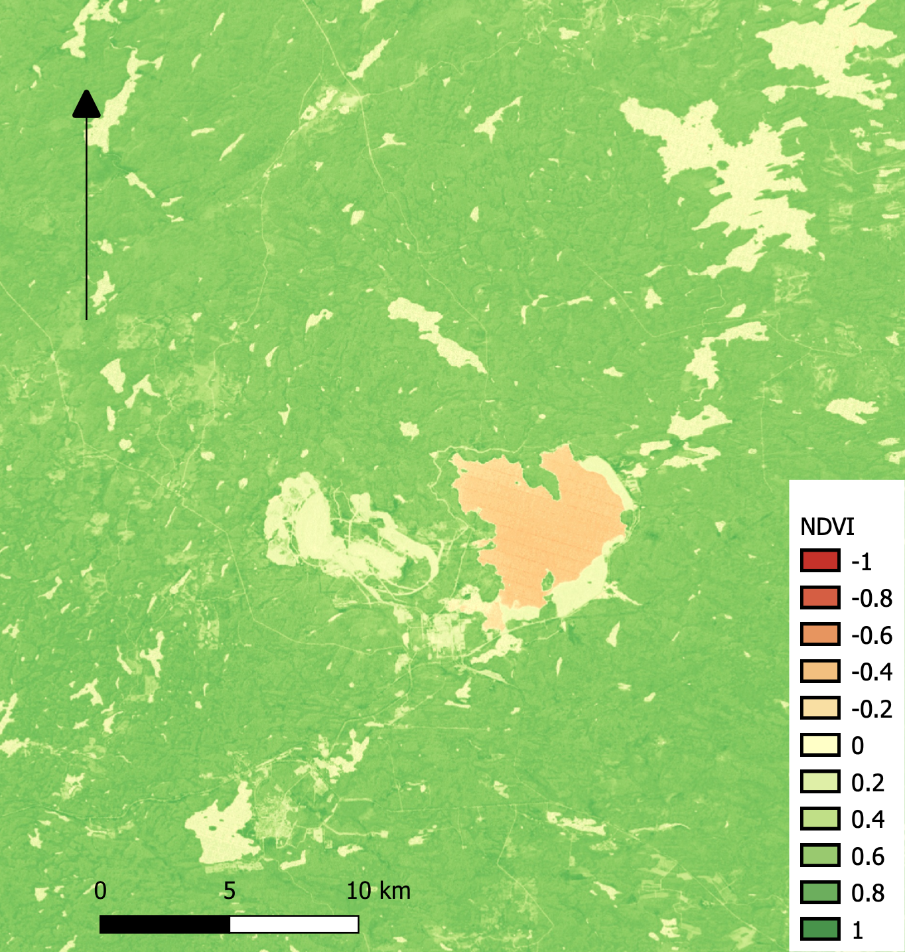
Зеленый – высокая степень развития растительности.
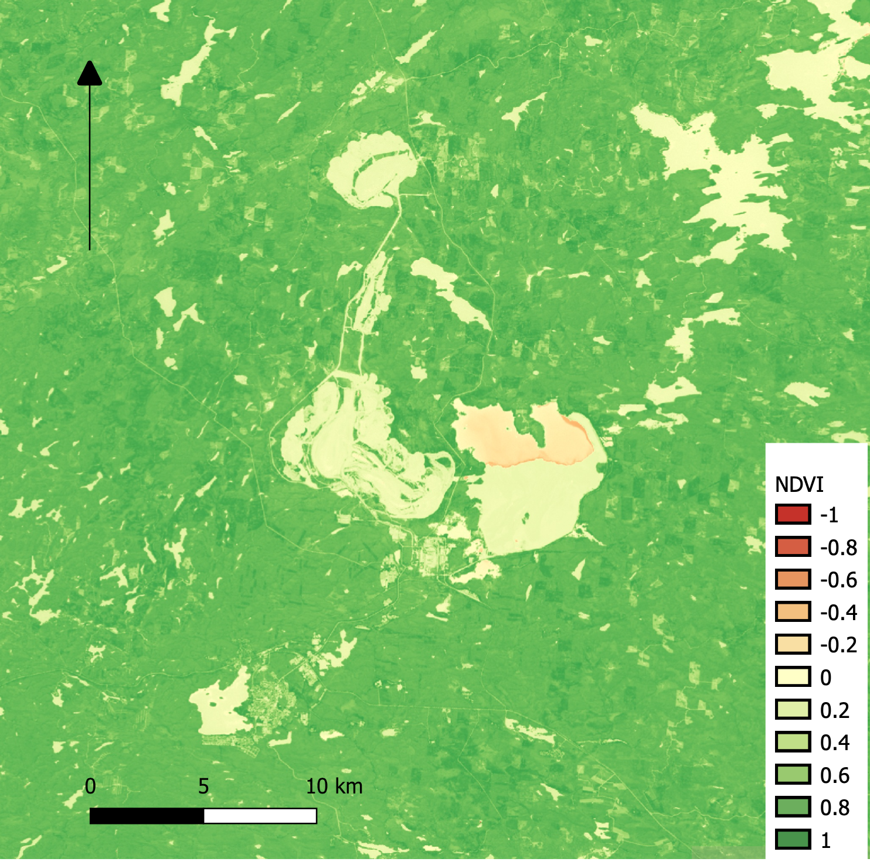
а) б)
Рисунок 10. Снимок района Костомукшского ГОК, индекс NDVI.: а) 1994 г.; б) 2019 г. (составлено автором)
В среднем вблизи комбината и Костомукшского месторождение значение NDVI 0,6 (сравнивались 1994 и 2019 года), что согласно шкале (рис. 11) относится к максимальному значению средней степени развития зеленой биомассы.
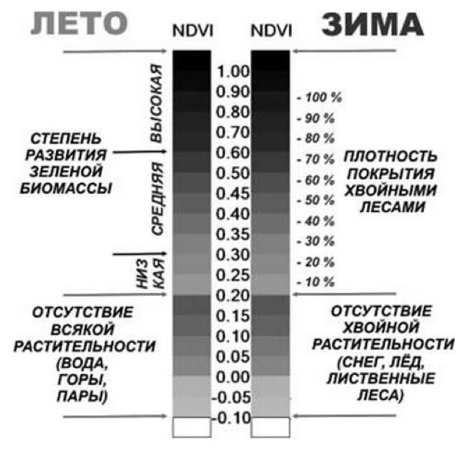
Рисунок 11. Значения NDVI и соответствующие им типы растительности
Однако состояние растительного покрова может быть связано не только с деятельностью ГОКа, но и с общим ухудшением состояния лесов в регионе вследствие длительного трансграничного переноса диоксида серы из Европы, а также и с многолетней цикличностью степени дефолиации, свойственной северотаежным лесам.

ГЛАВА 3. ЭКОЛОГО-ГЕОХИМИЧЕСКАЯ ОЦЕНКА ПОЧВЕННОГО ПОКРОВА

3.1. Методика расчета суммарного показателя загрязнения
Для каждого элемента в почве были рассчитаны значения коэффициента концентрации (прил.1). В расчетах использовалась формула:
$$K_{c}=\frac{C_{i}}{C_{ф}}$$
К_{с}- коэффициент концентрации i-го загрязняющего вещества в почве;
С_{i}- концентрация i-го элемента;
C_{ф} - фоновая концентрация элемента.
Произвести оценку загрязнения почв комплексом металлов позволяет значение суммарного показателя загрязнения – Zc (Согласно пункту 6.7 МУ 2.1.7.730-99 «Гигиеническая оценка качества почвы населенных мест»), вычисляемого по формуле:
$$Zc=\sum{\frac{C_{i}}{C_{ф}}}-(n-1)$$
$C_{i}$ – определяемое содержание i-го токсиканта в почве;
$C_{ф}$ – значение фонового содержания в почве i-го токсиканта;
$n$ – количество определяемых элементов
Как правило, в качестве фона берется содержание контролируемого химического элемента в зональных почвах, находящихся вне сферы локального антропогенного воздействия. Территории заповедников являются наиболее подходящими объектами для организации фонового мониторинга. Данные мониторингов, проведенные исследователями в разные годы, могут также быть использованы в качестве условных фоновых показателей.
Показатель загрязнения почв рассчитывался, используя за фоновые значения содержания тяжелых металлов на территории Костомукшского заповедника (Федорец 2015). Также для расчета показателя Zc выбирались значения элементов в точках (мг/кг), не менее 1,5 раза превышающие фоновое значение для этого элемента.
Таблица 5. Валовое содержание тяжелых металлов и железа в гумусовом горизонте фоновой территории (Федорец, 2015)
 | Cd | Pb | Ni | Co | Zn | Cr | Cu | Mn | Fe
Фоновые значения | 0,29 | 11,7 | 4,7 | 0,61 | 53,2 | 2,6 | 5 | 348 | 1038
ОДК |  | 32 | 20 | - | 55 |  | 33 | - | -

Согласно существующим нормативам, почва ранжируется по величине суммарного показателя Zc, с использованием ориентировочно оценочной шкалы:
Таблица 6. Категории загрязнения почв
Zc | Категория загрязнения
< 16 | 1 категория (допустимое)
16 - 32 | 2 категория (умеренно опасное)
32 - 128 | 3 категория (опасное)
> 128 | 4 категории (чрезвычайно опасное загрязнение)
Для создания графических и картографических материалов для наглядного представления анализа результатов выполнилось построение картосхем с помощью программы Quantum GIS 3.4.
Наиболее распространенным элементом в изучаемых почвах является железо. Содержание железа практически на всех точках изучаемой территории превышает фоновые показатели в несколько раз, поэтому железо вносит основной вклад в величину суммарного показателя загрязнения. В то же время предельная концентрация этого элемента в почвах не нормируется, а также он не относится к категории опасных загрязнителей. Таким образом, железо не учитывалось в расчете суммарного показателя загрязнения.
Согласно ГОСТу России 17.4.1.02-83 «Охрана природы. Почвы. Классификация химических веществ для контроля загрязнения», для контроля загрязнения выделено 3 класса тяжелых металлов и металлоидов по степени их опасности: высоко-, умеренно и малоопасные (табл. 7).
Таблица 7. Степень опасности тяжелых металлов и металлоидов согласно ГОСТу 17.4.1.02-83
Класс опасности | Химическое вещество
Высокая | Мышьяк (As), кадмий (Cd), ртуть (Hg), селен (Se), свинец (Pb), цинк (Zn), фтор (F)
Умеренная | Бор (B), кобальт (Co), никель (Ni), молибден (Mo), медь (Cu), сурьма (Sb), хром (Cr)
Малая | Барий (Ba), ванадий (V), вольфрам (W), марганец (Mn), стронций (Sr)

Тяжелые металлы в почвах представляют большую опасность для человека и окружающей среды из-за их токсичности, способности к биоаккумуляции и биологическому разложению (Aluko, 2018). Поэтому, очевидно, что при получении одинаковых значений концентрации суммарное загрязнение будет опаснее, если в почве концентрируются наиболее токсичные элементы относящиеся к первой группе, чем обладающие малой токсичностью из третьей группы. Таким образом, чтобы внести соответствующие поправки на токсичность, отражающие класс опасности, предлагается в формуле суммарного загрязнения разным элементам придать разный вес. Следует для оценки опасности уровня загрязнения учитывать разную токсичность тяжелых металлов введя поправочный коэффициент (Водяницкий, 2008).
В таблице 7, в списке опасных элементов первой группы не отмечается хром, который классифицируется как элемент средней степени опасности. Между тем хрому в последние годы уделяется более повышенное внимание, поскольку он обладает высокой биологической активностью и канцерогенностью. Так, наряду с мышьяком, публикации по хрому занимают одно из ведущих мест в информационном потоке среди других тяжелых металлов и металлоидов. Это указывает на причину необходимости перевода хрома в первый класс опасности (Водяницкий, 2008).
Внеся коэффициент поправки на токсичность, можно рассчитывать экологический показатель суммарного загрязнения Zcт по формуле:
Zcт = Σ (Ккi · Ктi) – (n - 1),
где Ктi – коэффициент токсичности i-го элемента (табл. 8).
Таблица 8. Классы опасности тяжелых металлов и металлоидов и коэффициенты токсичности Kт (Водяницкий, 2008)
Класс опасности | Kт | Химические элементы
1 | 1,5 | As, Cd, Hg, Se, Pb, Zn, Cr
2 | 1,0 | Co, Ni, Mo, Cu, Sb
3 | 0,5 | Ba, V, W, Mn, Sr

3.2. Оценка загрязнения тяжелыми металлами почвы в зоне влияния Костомукшского ГОКа
Физико-химическое состояние почв характеризует уровень многолетнего загрязнения прилегающей к Костомукшскому ГОКу территории. Анализ результатов исследование заключается в сравнении полученных данных о валовом содержании тяжелых металлов в почвах за 2013 и 2016 года. Изучается пространственное распределение тяжелых металлов на участке Костомукшский, а также по мере удаления от Костомукшского ГОКа.
Картосхема с расположением точек наблюдения представлены на рисунке 12.
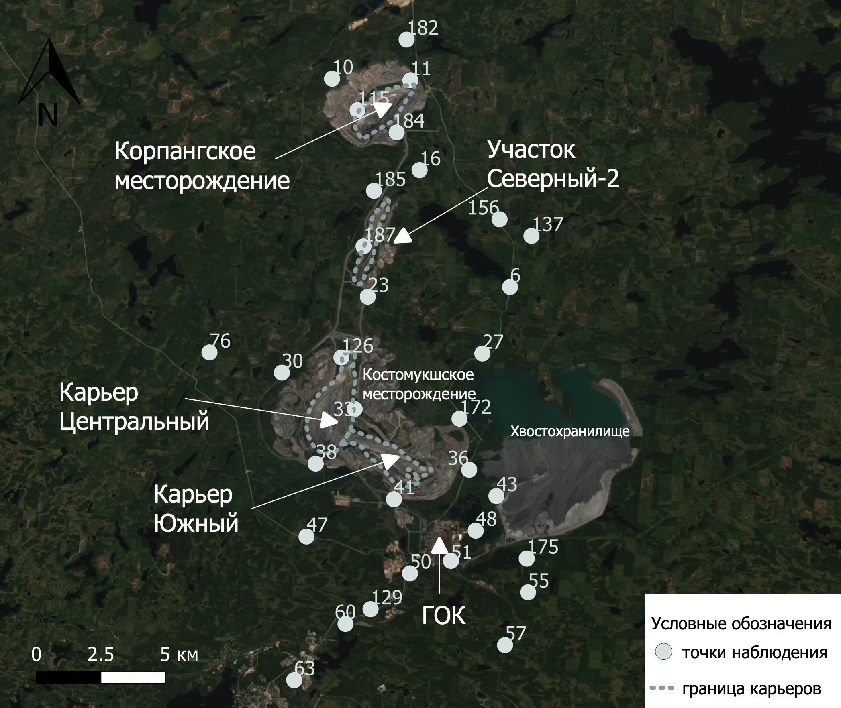
Рисунок 12. Картосхема отбора проб почв на участке Костомукшский (составлено автором)
Для геохимической оценки полученные результаты о валовом содержании тяжелых металлов в почвах сравнивались с ОДК (СанПиН 1.2.3685-21). Результаты сравнения представлены на рис. 13-16.

Рисунок 13. Валовое содержание Zn в пробах почв (расположение точек представлено на рис. 12)
По сравнению с 2013 годом, в 2016 во многих точках содержание цинка заметно увеличилось. В 2013 году превышение ОДК по цинку отмечается лишь в двух точках: между ГОК и ЖД путями, а также в северной части Центрального карьера. Наибольшее содержание цинка – 57, 8 мг/кг (т.126), наименьшее содержание было зарегистрировано на т. 115 и составило 4,9 мг/кг.
В 2016 всплески содержания цинка в основном приходятся на пробные площадки рядом с автодорогами. Наибольшее значение отмечается на т.156 и равно 79, 9 мг/кг, а наименьшее – 22,4 мг/кг в т.50.

Рисунок 14. Валовое содержание Cu в пробах почв (расположение точек представлено на рис. 12)
Концентрация меди в почвах на территории исследования не превышает значение ОДК (33 мг/кг). Максимальное содержание меди наблюдается в 2016 году в точке 184, равное 30,8 мг/кг, которая находится у дороги рядом с карьером Западный, минимальное значение равно 5,2 мг/кг на точке 137. Максимальная концентрация меди в 2013 составила 29,1 мг/кг (т. 51) в то время, как его минимальная концентрация наблюдается на точке 115 и составляет 2,4 мг/кг. Можно отметить, что по сравнению с 2016 в 2013 году в преобладающем количестве точек отбора проб содержание меди было больше.

Рисунок 15. Валовое содержание Ni в пробах почв (расположение точек представлено на рис. 12)
Содержание Ni в пробах почвы поверхностного горизонта на участке Костомукшский в 2013 году находится в диапазоне от 3,4 мг/кг (т. 76) до 37, 6 (т. 51); в 2016 году – от 4,9 (т.10) до 56,2 (т. 184). Превышение ОДК по никелю проявляется локально. В 2016 году наблюдается повышение содержания никеля в точках опробования, по сравнению с 2013 годом. В основном концентрации никеля превышают ОДК вблизи ГОКа (т. 51), промышленной площадки (т. 48), а также в местах на карьерах (т. 33), где вероятнее всего происходит погрузка добытой руды (т.184,126). По точкам, где наблюдается превышение никеля, можно отметить, что причиной вероятнее всего является транспорт, который используют при выемке и погрузке полезного ископаемого. Стоит отметить, что увеличение содержание Cu (рис.14) наблюдается в таких же точках, где происходит повышение никеля.

Рисунок 16. Валовое содержание Pb в пробах почв (расположение точек представлено на рис. 12)
На территории исследования небольшое превышение свинца ОДК (32 мг/кг) наблюдается только в точке 76 (32,15 мг/кг) в 2016 году (рис. 16), которая приурочена к авто линии. Также стоит отметить, что в 2013 году на многих пробных площадках значение свинца было выше, чем в 2016 году. В 2013 году содержание Pb колеблется в пределах от 1,2 мг/кг (т. 115) до 27,8 мг/кг (т. 55).
В целом, превышение ОДК приходится на никель и цинк. Повышенное содержание отмечается в местах скопления транспорта: магистраль ОАО «Карельский Окатыш»– г. Костомукша, также рядом с ЖД станцией и путями и в частях карьеров, где осуществляется выемка горных пород, проводятся взрывные работы.
По результатам почвенного опробования выделяются три основных источника загрязнения территории тяжелыми металлами. В радиусе 1,5 км вокруг комбината сформировалась зона сильного загрязнения Fe, Cr, Ni, Pb и Co, до 5 км – зона умеренного загрязнения (рис. 12). Вокруг хвостохранилища наблюдается опасное и умеренно опасное загрязнение Fe, Mn, Pb, Cr, Co. В районе карьера почвы загрязнены Fe, Mn и Ni (Голиков, 2009).
В результате обработки полученных материалов и расчета суммарного показателя содержания элементов в почвах Zc для почв на территории исследуемой территории были получены следующие значения, представленные в таблице (табл. 9).

Таблица 9. Значение суммарного показателя содержания элементов в пробах почв Zc для 2013 и 2016 гг.
Номер точки | Zc 2013 | Zc 2016 | Номер точки | Zc 2013 | Zc 2016
63 | 4 | 5 | 115 | - | 12
60 | 3 | 4 | 184 | - | 74
50 | 9 | 12 | 16 | 2 | 5
51 | 49 | 33 | 137 | 3 | 2
48 | 19 | 20 | 47 | 5 | 16
36 | 11 | 23 | 38 | 23 | 29
27 | 9 | 10 | 33 | 32 | 58
6 | 8 | 14 | 126 | 50 | 49
156 | 3 | 3 | 23 | 8 | 7
76 | 5 | 8 | 187 | 13 | 47
41 | 33 | 24 | 185 | 3 | 5
43 | 13 | 17 | 11 | 2 | -
175 | 10 | 17 | 182 | 3 | 3
55 | 4 | 4 | 30 | 14 | 16
57 | 4 | - | 129 | 6 | 6
10 | 5 | - | 172 | 23 | 23
Примечание: "-" Кс>1,5 только в одном элементе, показатель Zc не рассчитывался
По полученным результатам вычисления выполнено построение картосхем, на которых показаны суммарные показатели загрязнения почв способом значков в районе Костомукшского железорудного месторождения для 2013 и 2016 года. (рис. 17, 18).
Ряд металлов по величине коэффициента концентрирования в почвенном покрове:
Fe>Cr>Co>Ni>Cu >Mn>Pb>Zn (2000 г.);
Fe>Co>Cr>Ni>Cu>Pb>Zn (2013 г.);
Fe>Cr>Co>Ni>Cu>Pb>Zn (2016 г.).
По сравнению с содержанием тяжелых металлов в снежном покрове, снижение коэффициента концентрации выглядит иначе:
Zn>Fe>Ni>Mn>Cu>Pb (2000 г.);
Fe>Zn>Ni>Cu>Pb>Cr (2014 г.);
Fe>Ni>Zn>Cu>Cr>Pb (2017 г.).
Ведущее место в двух средах сохраняет железо, наибольшая разница отмечена в характере загрязнения Zn. В снежном покрове цинк является приоритетным загрязнителем, в то время как в почвенном покрове Zn практически не вносит свой вклад в суммарный показатель загрязнения. Так как снег – среда, которая отражает сезонное загрязнение (загрязнение атмосферы), то это может означать, что поступление в атмосферу цинка в 2014 и 2017 годах стало больше, чем несколько лет назад.
Почвенный покров накапливает поллютанты постоянно, приоритетными загрязнителями остаются Fe, Сr, Co, Ni. Наибольшие концентрации в 2016 году этих элементов отмечаются вблизи ГОКа (т. 51) и промплощадки (т.48), на расстоянии 2,5 км к СВ от промплощадки (т.36), вблизи автоцеха (т.41), к западу от хвостохранилища (т. 172), а также на участке карьера «Центральный» (т. 33) и у западного отвала этого же карьера (т.126). Стоит отметить, что коэффициент концентрации хрома (Cr) превышает по значению кобальт (Co) и никель (Ni). При высоких концентрациях хром является опасным токсикантом, но его присутствие также связано с поступлением из коренных пород. Содержание хрома на изучаемой территории в почвенном покрове составляет от 2,4 до 89,9 мг на кг почвы. В отличие от 2016 года, в 2013 значение хрома колеблется от 2,1 до 76, 3 мг/кг. Превышение кобальта фоновых значений по количеству точек наблюдения практически сопоставимо с превышениями хрома, однако содержание в почвах ниже. Минимальное значение кобальта в 2016 году составляет 0, 51 мг/ кг в т. 137, наиболее удаленной от карьеров и комбината, максимальное – 12,5 в т.184. В 2013 году содержание кобальта составляет от 0, 27 до 8,02 мг/кг. Отмечается увеличение концентрации элементов за три года.
В 2013 году в 26 точках из 32 (рис. 17) значение суммарного показателя меньше 16, что соответствует «допустимой» категории загрязнения, 3 пробы относятся к категории «умеренно опасная». К категории «опасное» загрязнение относятся 4 точки: непосредственно у ГОКа (т. 51), у Южного карьера (т. 41) и на участке карьера «Центральный» (т. 33, 126). Максимальное значение Zc, отмечается в точке отбора № 126, равное 50, на которой в том числе наблюдались превышения ОДК Zn и Ni. Наименьшее значение составляет 2 и отмечается на точке отбора почвы № 16.
Значения суммарного показателя загрязнения почв в 2016 (рис. 18) в 17 точках из 32 относятся к первой категории (допустимое загрязнение). Наибольшее значение Zc, равное 74, зарегистрировано на точке 184, относится к категории опасное загрязнение. К этой же категории в 2016 относятся еще 4 точки: 51, 33, 126, 187. Минимальное значение Zc на 2016 год – 2, которое отмечено на т. 137.

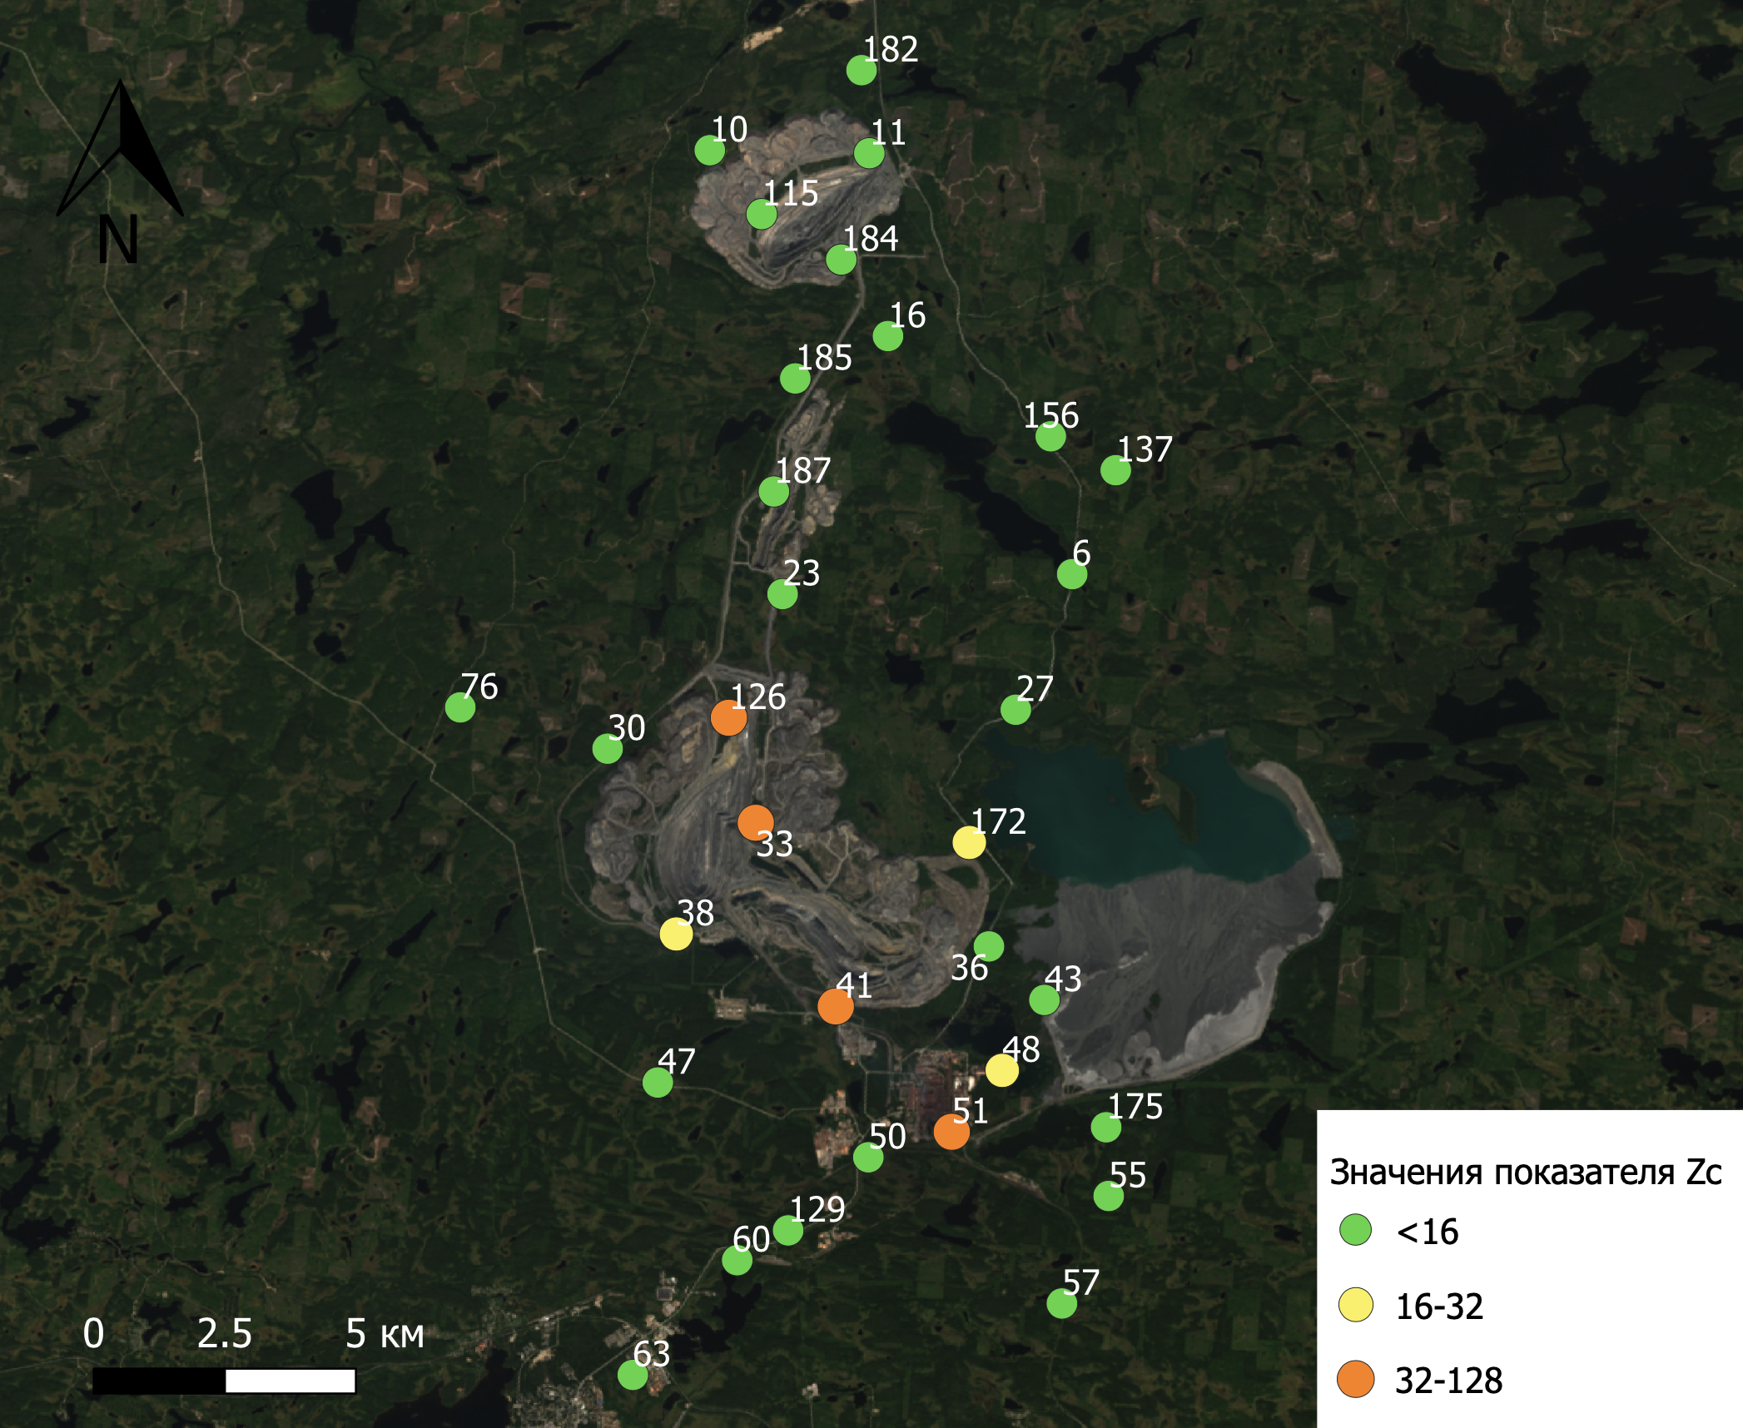
Рисунок 17. Показатель суммарного загрязнения в пробах почв, 2013 год (составлено автором)
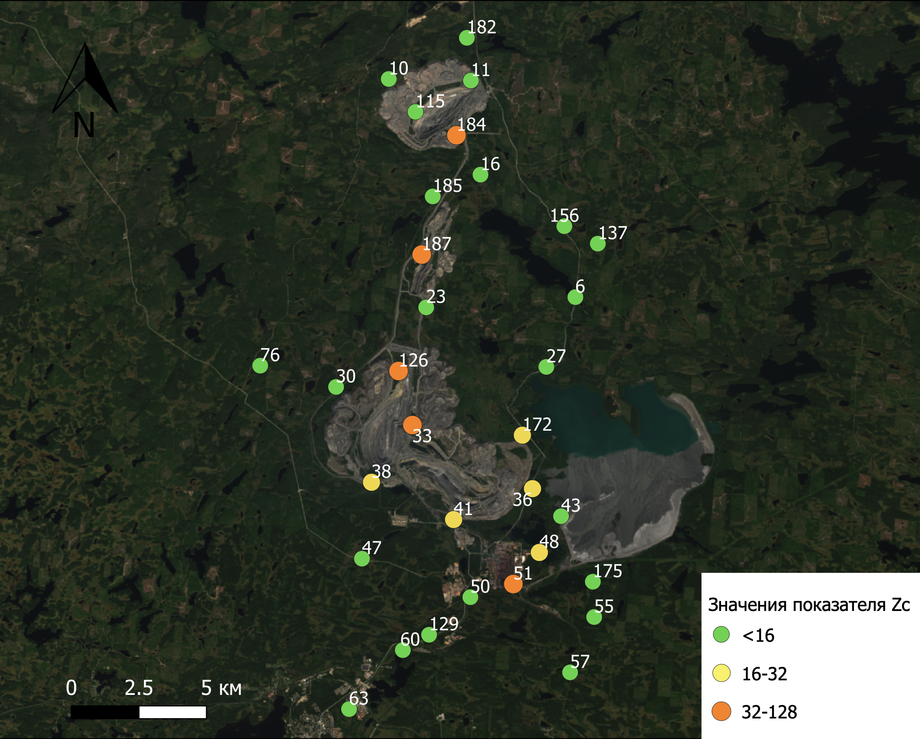
Рисунок 18. Показатель суммарного загрязнения в пробах почв, 2016 год (составлено автором)
Стоит отметить, что по значению суммарного показателя точки 187 и 184 относились к допустимой категории загрязнения, но в 2016, по результатам опробования, почвы в этих точках стали относиться к третьей категории (опасное загрязнение). Вероятнее всего это связано с увеличением нагрузки на участок «Северный – 2» и Корпангское месторождение, а вследствие этого и увеличение мощности комбината, около которого также отмечается повышение уровня загрязнение по показателю Zc.
В результате сравнения картосхем, представленных на рис. 16. – рис. 17. можно отметить, что прослеживается тенденция загрязнения на север от Костомукшского месторождения. Это может быть связано с увеличением интенсивности, а следовательно, увеличением количества и интенсивности работы авто и ж/д трранспорта. Зона приуроченная к ГОК, промплощадке является наиболее загрязненной на территории исследования.
Изучаемые элементы (Рb, Cr, Co, Ni, Zn, Cu) относятся к высокому и умеренному классам опасности, для 2016 года был рассчитан суммарный показатель загрязнения почв с учетом коэффициента токсичности. Полученные результаты представлены в таблице 10; на рисунке 18 – картографическое изображение этих результатов.
Таблица 10. Показатели суммарного загрязнения почв Zc и Zcт для 2016 года
№ точки | Zc | Zст | № точки | Zc | Zст
63 | 5 | 6 | 115 | 12 | 15
60 | 4 | 5 | 184 | 74 | 93
50 | 12 | 15 | 16 | 5 | 6
51 | 33 | 39 | 47 | 15 | 20
48 | 20 | 24 | 38 | 29 | 38
27 | 10 | 13 | 33 | 58 | 75
6 | 14 | 18 | 126 | 49 | 63
156 | 3 | 5 | 23 | 7 | 11
76 | 8 | 11 | 187 | 47 | 61
41 | 24 | 31 | 185 | 5 | 7
36 | 25 | 32 | 182 | 3 | 4
43 | 13 | 17 | 30 | 14 | 19
175 | 15 | 19 | 129 | 6 | 7
55 | 4 | 5 | 172 | 23 | 30
Примечание: цвет соответсвует категории загрязнения почв: зелный – 1 категория (допустимое); желтый – 2 категория (умеренно опасное); оранжевый – 3 категория (опасное)

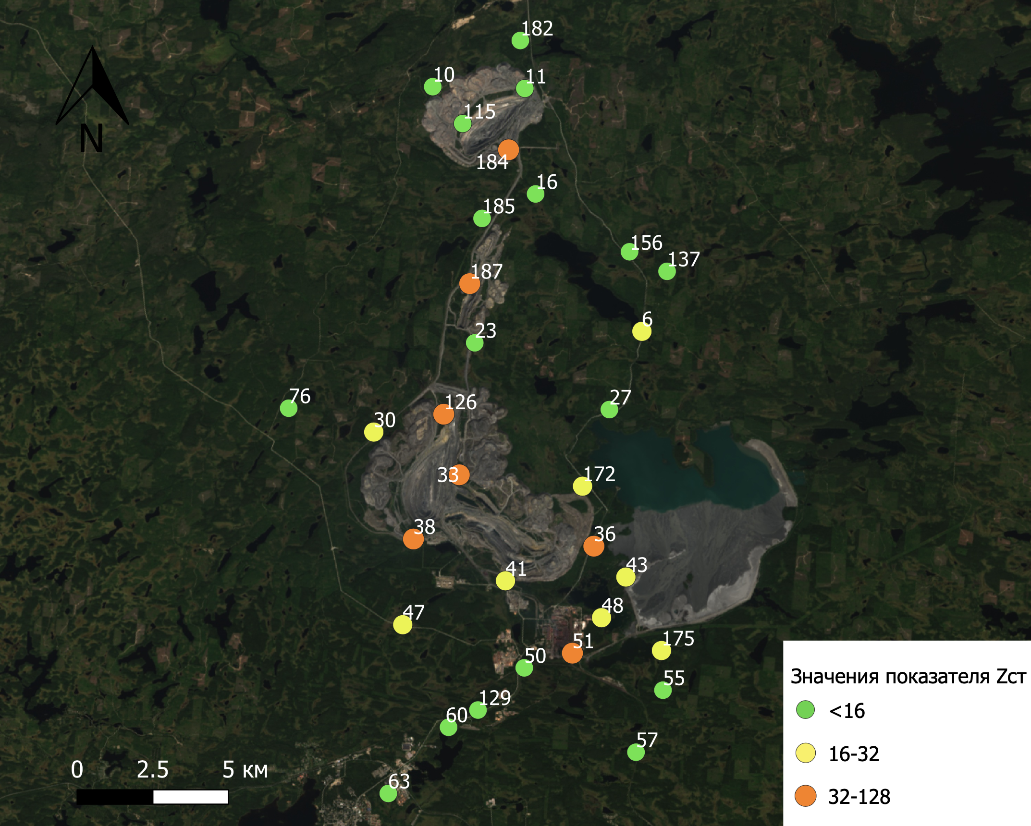
Рисунок 19. Показатель суммарного загрязнения с учетом коэффициента токсичности в пробах почв, 2016 год (составлено автором)
Как видно из таблицы 10, на каждой точке опробования значение модифицированного коэффициента суммарной загрязненности увеличилось по сравнению с показателем Саета. Это произошло за счет загрязнения почвы наиболее токсичными элементами, относящимися к первому классу опасности (Zn, Pb, Cr). Как уже отмечалось основными загрязнителями выступают Fe, Cr, Co, Ni. Кобальт и Никель согласно таблице 8 имеют коэффициент токсичности равным 1, тем самым значение коэффициента концентрации не меняет своего значения. Коэффициент концентрации Zn и Pb увеличивается в полтора раза, но так как они не являются приоритетными загрязняющими элементами, категория загрязнения почв в точках, где их содержание превышает фон больше, чем в 1,5 раза, никак не изменилась. Из всех элементов, по которым рассчитывался показатель загрязнения почв, максимальное превышение по фону отмечается у хрома (Сr), коэффициент концентрации которого достигает 38,1. При расчёте Zcт вклад хрома увеличился еще больше (коэффициент токсичности = 1,5), тем самым сравнивая получившиеся значения двух показателей суммарного загрязнения почв Zc и Zст, можно отметить, что значения не только увеличились, но и категория загрязнения почв в некоторых точках поменялась. Например, на т. 6. почвы из первой категории перешли во вторую (умеренно опасное загрязнение), а так как пробоотбор осуществлялся вблизи оз. Корпанги, токсичные элементы быстрее попадают в поверхностные воды. Также как видно из рис. 18, почвы, относящиеся к категории опасного загрязнения, отмечаются в семи точках наблюдения. Наибольшее воздействие оказывает комбинат на прилегающую территорию, где фиксируется опасный и умеренно-опасный уровень загрязнения. Также локальные точки наблюдения внутри карьеров «Ценральный» и «Южный» соответствуют по значению Zc опасному уровню.
Территории, прилегающие в непосредственной близости к г. Костомукша (т. 63, 60, 129) характеризуется слабой степенью загрязнения.
В результате можно отметить, что почва является наиболее депонирующей средой, а также находится в постоянном процессе эволюции, это важно учитывать при оценке показателя ее загрязнения в расчете вклада наиболее токсичных элементов.

ЗАКЛЮЧЕНИЕ
По результатам проведённого исследования были сделаны следующие выводы:
- По результатам ранее выполненных работ по химическому составу снегового покрова, поверхностных вод и почвы в различные годы можно отметить, что концентрация веществ в данных природных компонентах увеличивается (так как увеличивается интенсивность добычи). Тем самым горно-обогатительный комбинат оказывает возрастающее воздействие на окружающую природную среду.
- Больше всего воздействия приходится на хвостохранилище – бывшее оз. Костомукшское, которое изменило состав вод на сульфатно-калиевый. А также на систему реки Кенти, куда поступают фильтрационные воды из хвостохранилища. По данным разновременных спутниковых снимков установлена скорость заполнения хвостохранилища (заполнение пульпой происходит в среднем со скоростью 0,4 км² в год).
- Оценивая валовое содержание тяжелых металлов по ОДК превышение отмечается только по цинку и никелю. Практически во всех анализируемых пробах наблюдается превышение фоновых концентраций: Fe, Cr, Co, Ni, Cu; превышение фоновых концентраций Pb (свинец) и Zn (цинк) наблюдается в единичных пробах.
- Проведенные расчеты интегрального геохимического показателя Zc и построенные картосхемы показали, что наиболее высокая степень загрязнения территории (Zc > 32), приурочена к зоне горно-обогатительного комбината и в точках, приуроченных к зонам добычи. Умерено-опасный уровень отмечается на дорогах (авто и ж/д), ведущих к месторождениям и ГОКу. Почвенный покров по содержанию тяжелых металлов на остальной территории характеризуется слабой степенью загрязнения.
- По коэффициентам концентрации отмечается, что основной вклад в суммарный показатель загрязнения вносят такие элементы, как Сr, Co, Ni, Cu в поверхностном горизонте. В почве происходят химические превращения соединений тяжелых металлов, в результате которых может изменяться их токсичность. В следствие этого для более точной оценки загрязнения почв следует учитывать токсичность тяжелых металлов, от которой будет зависеть степень опасности загрязнения. Для оценки опасности можно использовать показатель Zcт, в котором в расчет вводится коэффициент поправки на токсичность.

Список источников
- Антипин В. К. и др. Научное обоснование развития сети особо охраняемых природных территорий в Республике Карелия. – 2009.
- Арестова И.Ю. Изменения содержания тяжелых металлов в почвах Костомукшского региона под влиянием техногенеза/ И.Ю. Арестова, М.Г. Опекунова, Е.Ю. Елсукова, С.Ю. Кукушкин// Международный научно-исследовательский журнал. – 2020. – с. – 48-52.
- Атлас Карельской АССР. Петрозаводск, 1989. 40 с
- Афанасьева Т.В., Василенко В.И., Терешина Т.В. и др. Почвы СССР. / Отв. ред.: Г.В. Добровольский. - М.: Мысль, 1979. - 380с.
- Бискэ Г.С. Четвертичные отложения и геоморфология Карелии. – Петрозаводск: Карельская АССР, 1959. - 307с.
- Брондер, Л. Промышленное загрязнение территорий российской части Баренцева региона / Л. Брондер и др. – Bellona Foundation, 2014. – 152 с.
- Виноградова А.А., Иванова Ю.А. Антропогенная нагрузка на экосистемы Костомукшского природного заповедника. М.: 2013. – 84 с.:
- Водяницкий Ю. Н. Тяжелые металлы и металлоиды в почвах – М.: ГНУ Почвенный институт им. В. В. Докучаева РАСХН. 2008
- Галахина Н. Е Техногенное влияние Костомукшского горно-обогатительного комбината на окружающую природную среду// Н. Е. Галахина, П. А. Лозовик/ Институт водных проблем севера Карельского НЦ РАН. – 2016. С. 246-255.
- Галахина Н.Е. Оценка воздействия техногенных вод предприятия железорудной промышленности на систему водных объектов северной Карелии с учетом природных условий: дис на соиск. уч. степ. к.х.н: 03.02.08. Петрозаводск, 2017. – 161с.
- Галченко Ю.П. Методика геоинформационного мониторинга природно-технических систем на основе данных дистанционного зондирования/ Ю.П. Галченко, Г.В. Калабин, Ю.А. Озарян//Известия Тульского государственного университета. Науки о Земле. – 2020. С. – 68-77.
- Гидрология Карелии [Электронный ресурс]. URL:http://my-life-story.narod.ru/vodnik/karelia/002.html
- Голиков Н.Н., Захарова Т.Г. Отчет по мониторингу геологической среды Костомукшского месторождения в 1999-2002 г.г., Костомукша, 2009 г.
- Государственный доклад «О состоянии окружающей среды Республики Карелия в 2013 году», Министерство по природопользованию и экологии Республики Карелия. – [Электронный ресурс]. – Режим доступа http://www.gov.karelia.ru/Power/Committee/ Forest/Docum/docl_2013.pdf.
- Государственный доклад о состоянии окружающей природной среды Республики Карелия в 1999 году. Петрозаводск: ГУ Редакционно-издательский отдел, 2000. – 213 с.
- Государственный доклад о состоянии окружающей природной среды Республики Карелия в 1999 году. Петрозаводск, 2000. 213 с.
- Государственный доклад о состоянии окружающей среды республики Карелия в 2019 году [Электронный ресурс]. – Петрозаводск. – 2020. URL: http://ecology.gov.karelia.ru/upload/iblock/ef9/Gosdoklad_2019_.pdf
- Данилова Н.А. Климат и отдых в нашей стране. М.: Мысль, 1980. 155 с.
- Данные ДДЗ программы Landsat 8 [Электронный ресурс]. GloVis/ U.S. Geologocal Survey (USGS) / Геологическая Служба США. URL: https://glovis.usgs.gov/app?fullscreen=0.
- Зуева И.А. Характерные черты сейсмических записей промышленных взрывов на Костомукшском железорудном месторождении по данным станций Карельской сети/ И. А. Зуева, А.А. Лебедев// Вестник Воронежского государственного университета. Серия: геология. – 2017. №2. С. 133-141.
- Климатические данные городов по всему миру [Электронный ресурс]. URL: http://www.climate-data.org
- Костомукшский рудный район (геология, глубинное строение и минерагения) / Отв. ред. В.Я. Горьковец, Н.В. Шаров. Петрозаводск: Карельский научный центр РАН, 2015. 322 c. http://elibrary.krc.karelia.ru/283/1/Kostomukshskij-rudnyj-rajon2015.pdf
- Литинский П.Ю. Оценка динамики деградации лесов в зоне воздействия выбросов Костомукшского ГОКа дистанционными методами // Проблемы антропогенной трансформации лесных биогеоценозов Карелии. Петрозаводск, 1996. С. 182-192.
- Монаков А. С. Разработка метода прогнозирования пылегазовых выбросов горнообогатительными комбинатами в окружающую среду: дис. – Москв : [Моск. гос. горный ун-т], 2004.
- МУ 2.1.7.730-99. Гигиеническая оценка качества почвы населенных мест: методические указания: утверждено Главным государственным санитарным врачом РФ 7 февраля 1999 года. – Москва, 1999. – URL: https://zakonbase.ru/content/part/281875?print=1
- Назарова Л.Е. Об оценке комфортности климата Карелии // Труды карельского научного центра РАН, 2011. No4. С. 129-133.
- Назарова Л.Е. Изменчивость гидрологических характеристик водосбора Онежского озера под влиянием климатических воздействий: автореф. дис. на соиск. учен. степ. к.г.н (25.00.27)/ Назарова Лариса Евгеньевна. – Санкт-Петербург, 2008. – 25 с.
- Назарова Л.Е. Климат Республики Карелия (Россия): температура воздуха, изменчивость и изменения/ Л.Е. Назарова// Геополитика и экогеодинамика регионов. – 2014. - № 1. – с. 746-749.
- Опекунов А.Ю. Химический состав снега в районах воздействия горнорудных предприятий северо-запада Российской Федерации/ А.Ю. Опекунов, М.Г. Опекунова, С.Ю. Кукушкин, И.А. Арестова //Сергеевские чтения: геоэкологические аспекты реализации национального проекта «экология». – Москва, 2020. – с. 45-50.
- Опекунова М.Г. Применение флуктуирующей асимметрии листьев березы (Betula pubescens ehrh) для оценки загрязнения окружающей среды в районе Костомукши// М. Г. Опекунова, Р.А. Башарин/ Вестник Санкт-Петербургского государственного университета. Серия 7. – 2014. №3. С. 58-70.
- Отчет «Мониторинг водный объектов района Костомукши (система рек Кенти, Толлойоки, Тохтуринйоки и Корпангийоки)». Лозовик П.А., ИВПС Кар НЦ РАН Петрозаводск, 2011.
- Пальшин Н.И., Сало Ю.А., Кухарев В.И. // Использование и охрана водных ресурсов бассейна Белого моря (в границах Карелии). Петрозаводск. 1994. С. 140–161.
- Пантелеева Я.Г. Геохимические изменения окружающей среды в зоне влияния горнопромышленного комплекса ОАО «Карельский Окатыш», СПГГИ (ГУ), Санкт-Петербург, 2009
- Пантелеева Я.Г., Экологически опасные элементы и минералы в исходном сырье, продуктах и отходах производства ОАО «Карельский окатыш» (г. Костомукша) //Записки Горного института. – 2007. – Т. 170.
- Потапова И.Ю. Исследование химического состава атмосферных осадков Карелии. КНЦ РАН Петрозаводск. 2007.
- Романов А.А. О климате Карелии. Петрозаводск: Карелия, 1961. 139 с
- СанПиН 1.2.3685-21 Гигиенические нормативы и требования к обеспечению безопасности и (или) безвредности для человека факторов среды обитания
- Старцев Н.С. Физико-географические условия бассейна р. Каменной. Природные воды Костомукшского железорудного месторождения. - Петрозаводск: КНЦ РАН, 1985. - С.6-17.
- Сыстра Ю.Й. Геологические условия // Разнообразие биоты Карелии: условия формирования, сообщества, виды / Ред. А. Н. Громцев и др. Петрозаводск: Карельский научный центр РАН, 2003, с. 8-13.
- Федорец Н.Г. и др. Тяжелые металлы в почвах Карелии Петрозаводск: Карельский научный центр РАН, 2015. 222 с.
- Федорец Н.Г., Бахмет О.Н. Солодовников А.Н. Почвы Карелии: геохимический атлас. - М.: Наука, 2008. - 47с.
- Федорец Н.Г., Солодовников А. Н. Влияние Костомукшского горнодобывающего комплекса на почвы прилегающих территорий //Ученые записки Петрозаводского государственного университета. – 2013. – №. 8. – С. 51-57.
- Федорец, Н.Г., Солодовников, А. Н. Воздействие эмиссий Костомукшского горно-обогатительного комбината на лесные подстилки сосняков в северотаежной подзоне Карелии // Труды Карельского научного центра Российской академии наук. – 2013. – №. 6.
- Шильцова Г.В., Ласточкина В.Г. Мониторинг атмосферных осадков в лесных экосистемах северной тайги. Биоэкологические аспекты мониторинга лесных экосистем северо-запада России. Петрозаводск, 2001.
- Шильцова Г.В., Ласточкина В.Г. Химический состав атмосферных выпадений в зоне влияния Костомукшского железорудного горно-обогатительного производства (Северная Карелия). — Петрозаводск: КНЦ РАН, 2004. - 57с.
- Ширяева Т.А. Микроэлементы в почвах сосновых лесов. / Генезис и свойства песчаных почв Карелии. Ред. Л.С.Козловская, P.M. Морозова. - Л.: Наука, 1982. - С. 115-122.
- Aluko T. et al. Health risk assessment of heavy metals in soil from the iron mines of Itakpe and Agbaja, Kogi State, Nigeria //Pollution. – 2018. – Т. 4. – №. 3. – С. 527-538
- GIS-Lab («ГИС Лаборатория») / Географические информационные системы (ГИС) и Дистанционное зондированию (ДЗ) Интерпретация комбинаций каналов данных Landsat TM / ETM+ [Электронный ресурс]. 13.07.2005. URL:http://gis-lab.info/qa/landsat-bandcomb.html.
- Gromtsev A.N., Kolomytsev V.A., Shelekhov A.M. The landscapes of the Kostomuksha Nature Reserve. // Ecosystems, fauna and flora of the Finnish- Russian Nature Reserve Friendship: Finnish environment institute. Helsinki, 1997.-P .31-42.

Приложения
Приложение 1. Таблица 1
Отношение концентрации загрязняющего вещества в пробе почв к концентрации фоновой территории (2013 год)
№п/п | №№проб | Рb, | Сr, | Со, | Ni, | Fe, | Zn | Cu
 |  | мг/кг | мг/кг | мг/кг | мг/кг | мг/кг | мг/кг | мг/кг
1 | 63 | 1,61 | 1,87 | 1,64 | 1,34 | 7,85 | 0,53 | 1,98
2 | 60 | 1,76 | 1,23 | 1,85 | 1,19 | 6,84 | 0,43 | 1,42
3 | 50 | 1,95 | 2,62 | 3,16 | 2,62 | 23,97 | 0,42 | 2,78
4 | 51 | 1,19 | 8,96 | 29,51 | 8 | 127,75 | 1,08 | 5,82
5 | 48 | 1,36 | 5,58 | 6,89 | 7,28 | 41,58 | 0,58 | 2,38
6 | 36 | 1,96 | 2,08 | 6,39 | 2,12 | 9,38 | 0,33 | 2,38
7 | 27 | 0,96 | 5 | 3,44 | 1,56 | 14,43 | 0,41 | 2,18
8 | 6 | 1,95 | 3,08 | 2,64 | 2,19 | 14,68 | 0,36 | 1,88
9 | 156 | 1,86 | 1,51 | 1,54 | 1,04 | 5,68 | 0,46 | 1,52
10 | 76 | 1,89 | 1,42 | 1,15 | 0,72 | 3,84 | 0,39 | 1,32
11 | 41 | 0,63 | 17,69 | 9,51 | 5,13 | 40,98 | 0,62 | 3,82
12 | 36 | 1,95 | 1,92 | 6,16 | 2,12 | 8,59 | 0,32 | 2,41
13 | 43 | 1,85 | 3,85 | 4,13 | 4,83 | 27,73 | 0,47 | 1,86
14 | 175 | 1,09 | 2,92 | 4,65 | 2,57 | 14,7 | 0,512 | 2,58
15 | 55 | 2,38 | 1,04 | 1,67 | 2,02 | 5,877 | 0,43 | 1,32
16 | 57 | 1,95 | 0,5 | 2,54 | 1,23 | 3,96 | 0,39 | 1,42
17 | 10 | 1,63 | 2,81 | 0,82 | 1,02 | 2,69 | 0,69 | 2,41
18 | 115 | 0,1 | 1,04 | 0,44 | 0,24 | 0,52 | 0,09 | 0,48
19 | 184 | 1,12 | 1,08 | 0,82 | 0,72 | 2,94 | 0,45 | 1,32
20 | 16 | 1,63 | 1,42 | 1,36 | 0,79 | 3,38 | 0,584 | 1,62
21 | 137 | 1,75 | 1,52 | 1,67 | 1,03 | 2,95 | 0,56 | 1,52
22 | 47 | 2,17 | 1,85 | 2,67 | 1,08 | 4,97 | 0,42 | 1,38
23 | 38 | 1,61 | 12,5 | 5,19 | 3,72 | 28,09 | 0,96 | 4,02
24 | 33 | 1,96 | 17,57 | 8,26 | 5,17 | 43,56 | 0,56 | 3,38
25 | 126 | 0,81 | 29,35 | 13,15 | 5,7 | 57,78 | 1,09 | 4,38
26 | 23 | 2,23 | 3,92 | 1,75 | 1,36 | 9,39 | 0,37 | 2,24
27 | 187 | 1,54 | 6,42 | 4,95 | 2,29 | 11,58 | 0,46 | 2,14
28 | 185 | 1,18 | 1,96 | 1,65 | 1,21 | 5,67 | 0,47 | 1,34
29 | 11 | 1,69 | 1,38 | 0,85 | 0,91 | 2,67 | 0,65 | 1,68
30 | 182 | 1,87 | 0,65 | 0,86 | 1,09 | 2,36 | 0,72 | 2,28
31 | 30 | 1,03 | 9,62 | 3,61 | 2,4 | 9,36 | 0,56 | 1,68
32 | 129 | 1,29 | 3,06 | 1,87 | 2,72 | 4,95 | 0,67 | 1,38
33 | 172 | 0,53 | 13,69 | 5,74 | 4,23 | 12,98 | 0,89 | 2,36
Примечание: цветом выделены ячейки, в которых коэффициент концентрации Kc > 1,5
Приложение 1. Таблица 2
Отношение концентрации загрязняющего вещества в пробе почв к концентрации фоновой территории (2016 год)
№п/п | №№проб | Рb, | Сr, | Со, | Ni, | Fe, | Zn | Cu
 |  | мг/кг | мг/кг | мг/кг | мг/кг | мг/кг | мг/кг | мг/кг
1 | 63 | 1,14 | 2,65 | 1,51 | 2,17 | 4,57 | 1,12 | 1,86
2 | 60 | 1,26 | 2,5 | 1,8 | 1,87 | 4,59 | 1,17 | 1,28
3 | 50 | 0,97 | 6,92 | 2,46 | 3,96 | 12,69 | 0,4 | 1,62
4 | 51 | 1,03 | 11,85 | 9,51 | 9,81 | 27,48 | 0,96 | 4,96
5 | 48 | 1,13 | 8,35 | 3,62 | 9,29 | 14,89 | 0,65 | 1,88
6 | 36 | 0,39 | 14,62 | 5,41 | 4,4 | 13,59 | 0,97 | 1,94
7 | 27 | 0,86 | 6,39 | 2,84 | 2,21 | 8,97 | 0,52 | 1,76
8 | 6 | 0,65 | 9 | 3,65 | 2,21 | 9,67 | 0,42 | 1,74
9 | 156 | 0,48 | 2,31 | 1,32 | 1,09 | 5,58 | 1,52 | 1,44
10 | 76 | 2,75 | 4,35 | 1,64 | 1,51 | 3,49 | 1,08 | 1,52
11 | 41 | 0,56 | 14,23 | 5,25 | 4,38 | 14,87 | 0,76 | 3,14
13 | 43 | 0,87 | 6,81 | 2,49 | 4,72 | 9,48 | 0,7 | 1,68
14 | 175 | 0,52 | 6,46 | 5,95 | 4,02 | 8,79 | 1,32 | 1,82
15 | 55 | 0,74 | 2,23 | 1,57 | 2,43 | 6,15 | 0,47 | 1,04
16 | 57 | 1,72 | 0,92 | 1,21 | 1,19 | 9,86 | 0,54 | 0,96
17 | 10 | 0,85 | 1,51 | 0,92 | 1,04 | 1,56 | 0,8 | 1,06
18 | 115 | 1,41 | 6,62 | 3,57 | 2,19 | 5,89 | 0,61 | 2,26
19 | 184 | 0,49 | 38,08 | 20,49 | 11,96 | 44,58 | 0,95 | 6,16
20 | 16 | 0,53 | 2,81 | 1,8 | 1,62 | 3,89 | 0,62 | 1,56
21 | 137 | 0,54 | 1,5 | 0,84 | 1,09 | 1,9 | 0,49 | 1,04
22 | 47 | 1,36 | 10,15 | 3,93 | 2,26 | 6,96 | 0,54 | 1,58
23 | 38 | 0,71 | 17,42 | 8,09 | 3,56 | 14,28 | 0,54 | 2,94
24 | 33 | 0,89 | 34,58 | 13,89 | 8,55 | 30,58 | 1,04 | 3,72
25 | 126 | 1,02 | 28,92 | 11,49 | 7,46 | 30,76 | 0,82 | 3,74
26 | 23 | 1,59 | 5,81 | 1,97 | 1,43 | 5,58 | 0,83 | 1,02
27 | 187 | 0,43 | 28,62 | 11,48 | 6,65 | 26,69 | 0,87 | 3,32
28 | 185 | 1,34 | 3,31 | 2,1 | 1,83 | 3,98 | 0,71 | 1,28
29 | 11 | 0,97 | 2,08 | 1,32 | 1,32 | 2,97 | 0,65 | 1,14
30 | 182 | 0,87 | 2 | 1,65 | 1,51 | 2,78 | 0,61 | 1,26
31 | 30 | 1,03 | 9,62 | 3,61 | 2,4 | 9,64 | 0,56 | 1,68
32 | 129 | 1,29 | 3,06 | 1,87 | 2,72 | 4,95 | 0,67 | 1,38
33 | 172 | 0,53 | 13,69 | 5,74 | 4,23 | 12,98 | 0,89 | 2,36
Примечание: цветом выделены ячейки, в которых коэффициент концентрации Kc > 1,5

